**TRƯỜNG ĐẠI HỌC CÔNG THƯƠNG TP. HỒ CHÍ MINH KHOA CÔNG NGHỆ THÔNG TIN**



**ĐỒ ÁN MÔN HỌC CÔNG NGHỆ NET**

ĐỀ TÀI: XÂY DỰNG PHẦN MỀM QUẢN LÝ HỌC VIÊN TẠI TRUNG TÂM NGOẠI NGỮ

|  |  |  |
| --- | --- | --- |
| **Thành viên nhóm** | **GVHD:** Dương Thị Mộng Thùy | |
|  | |
|  | |
|  | |
|  | |

**TP. HỒ CHÍ MINH, THÁNG 12 NĂM 2023**

**LỊCH LÀM VIỆC HÀNG TUẦN CỦA NHÓM**

|  |  |
| --- | --- |
| **NỘI DUNG** | **Tuần** |
| Tổng quan đề tài Phạm vi của đồ án  Mục tiêu, sự cần thiết của đề tài, tại sao lại chọn đề tài này | 1 |
| Tổng quan đề tài Phạm vi của đồ án  Mục tiêu, sự cần thiết của đề tài, tại sao lại chọn đề tài này | 2 |
| Phân tích yêu cầu hệ thống, quy trình nghiệp vụ Yêu cầu chức năng  Các quy trình nghiệp vụ cần giải quyết | 3 |
| Phân tích yêu cầu hệ thống, quy trình nghiệp vụ Yêu cầu chức năng  Các quy trình nghiệp vụ cần giải quyết | 4 |
| Các sơ đồ cần thiết ERD, BFD, Xây dựng cơ sở dữ liệu trong Hệ quản trị  CSDL | 5 |
| Các sơ đồ cần thiết ERD, BFD , Xây dựng cơ sở dữ liệu trong Hệ quản trị  CSDL | 6 |
| Thiết kế giao diện, bố cục giao diện | 7 |
| Thiết kế giao diện, bố cục giao diện | 8 |
| Xây dựng chức năng đăng nhập hệ thống | 9 |
| Xây dựng các form danh mục và xử lí nghiệp vụ | 10 |
| Thực hiện các Form danh mục như danh mục lớp học phần, danh mục học  tập, danh mục học viên, danh mục tra cứu | 11 |
| Thực hiện được đăng nhập hệ thống.  Thao tác nghiệp vụ. | 12 |
| In các biểu mẫu, báo cáo report | 13 |
| Hoàn chỉnh báo cáo | 14 |

|  |  |
| --- | --- |
| Build cài đặt chương trình.  Báo cáo thử |  |
| Hoàn chỉnh báo cáo  Build cài đặt chương trình. Báo cáo thử | 15 |

**BẢNG PHÂN CÔNG**

|  |  |  |  |
| --- | --- | --- | --- |
| **MSSV** | **Họ Tên** | **Công Việc** | **% Hoàn**  **thành** |
| 2001210517 | Hoàng Văn Trí |  | 100% |
| 2001216071 | Hồ Minh Quang (NT) | NGHIỆP VỤ: Quản lý nhân viên Phần mềm: Form NhanVien, Form DangNhap, Form Audit, Form PhanQuyen, Form MaHoaThongTinNV… Cơ sở dữ liệu: Phân quyền, audit, hàm, thủ tục mã hóa đối xứng, bất đối xứng, tạo tài khoản… | 100% |
| 2001216268 | Võ Minh Trường |  | 100% |

**LỜI CẢM ƠN**

Để hoàn thành đồ án này, trước tiên nhóm em xin cảm ơn trường Đại học Công Thương TPHCM và khoa Công nghệ thông tin đã tạo cơ hội cho nhóm em được học tập, nghiên cứu và tích lũy kiến thức về bộ môn Công Nghệ Net cho việc thực hiện đồ án.

Trên hết, nhóm em xin được gửi lời cảm ơn chân thành đến cô Dương Thị Mộng Thùy đã tận tình chỉ dẫn, giảng dạy để giúp nhóm em có kiến thức hoàn thành bài đồ án này một cách tốt nhất.

Do kiến thức chúng em còn nhiều hạn chế và thiếu kinh nghiệm thực tiễn nên nội dung đồ án khó tránh khỏi những thiếu sót. Nhóm em kính mong nhận được những lời góp ý của cô để bài làm ngày càng hoàn thiện hơn.

Nhóm em xin chân thành cảm ơn!

**DANH MỤC HÌNH ẢNH**

**Hình 1. 1.** Mẫu biểu danh sách các lớp học phần tại trung tâm ngoại ngữ Blue Sky 4

**Hình 1. 2.** Mẫu biểu thông tin lớp học phần tại trung tâm ngoại ngữ Blue Sky 4

**Hình 1. 3.** Mẫu biểu kết quả học tập của học viên tại trung tâm ngoại ngữ Blue Sky 5

**Hình 1. 4.** Mẫu biểu báo cáo tổng kết lớp học phần 5

**Hình 2. 1**. Sơ đồ phân rã chức năng BFD 9

**Hình 2. 2**. Sơ đồ thực thể liên kết ERD (CMD) 10

**Hình 2. 3.** Sơ đồ PMD 10

**Hình 3. 1.** Lược đồ diagram Hệ thống quản lý học viên trung tâm ngoại ngữ 15

**Hình 3. 2.** Dữ liệu cho bảng Giáo Viên 15

**Hình 3. 3**.Dữ liệu bảng Học viên 16

**Hình 3. 4.** Dữ liệu bảng Nhân viên 16

**Hình 3. 5**. Dữ liệu bảng Phân công 16

**Hình 3. 6**. Dữ liệu bảng Lớp học phần 16

**Hình 3. 7.** Dữ liệu bảng Phân lớp 17

**Hình 3. 8**. Dữ liệu bảng Khuyến mãi 17

**Hình 3. 9**. Dữ liệu bảng Học tập 17

**Hình 3. 10**. Dữ liệu bảng Hoá đơn 18

**Hình 3. 11**. Dữ liệu bảng Điểm danh 18

**Hình 3. 12**. Giao diện chính của phần mềm 19

**Hình 3. 13.** Giao diện đăng nhập 20

**Hình 3. 14.** Giao diện đổi mật khẩu 20

**Hình 3. 15.** Giao diện đăng nhập của nhân viên 21

**Hình 3. 16.** Giao diện toàn quyền phần mềm của nhân viên trung tâm 22

**Hình 3. 17**. Giao diện đăg nhập của giáo viên 22

**Hình 3. 18**. Giao diện quyền sử dụng phần mềm của giáo viên 23

**Hình 3. 19**. Giao diện xem danh sách lớp học phần 24

**Hình 3. 20**. Giao diện form tạo lớp học phần mới 24

**Hình 3. 21**. Giao diện xoá lớp học phần 25

**Hình 3. 22.** Giao diện form cập nhật lớp học phần 25

**Hình 3. 23**. Giao diện xem danh sách giáo viên 26

**Hình 3. 24.** Giao diện form thêm giáo viên mới 27

**Hình 3. 25**. Giao diện form cập nhật thông tin giáo viên 27

**Hình 3. 26**. Giao diện xoá giáo viên 28

**Hình 3. 27**. Giao diện xem danh sách các khuyến mãi 28

**Hình 3. 28.** Giao diện tạo mới khuyến mãi 29

**Hình 3. 29.** Thông báo khi nhập mã trùng 29

**Hình 3. 30.** Giao diện cập nhật thông tin khuyến mãi 30

**Hình 3. 31**. Giao diện xoá khuyến mãi 30

**Hình 3. 32**. Tìm kiếm mã khuyến mãi 31

**Hình 3. 33**. Không tìm thấy mã khuyến mãi 31

**Hình 3. 34.** Giao diện xem danh sách học viên 32

**Hình 3. 35.** Giao diện form thêm học viên mới đồng thời phân lớp và khởi tạo hoá đơn 33

**Hình 3. 36.** Mẫu tin xem trước hoá đơn 33

**Hình 3. 37**. Lựa chọn thêm học viên vào lớp 34

**Hình 3. 38**. Giao diện thêm học viên vào lớp mới 34

**Hình 3. 39**. Giao diện form xoá học viên ra khỏi lớp 35

**Hình 3. 40**. Giao diện xem thông tin chi tiết hoá đơn 36

**Hình 3. 41**. Giao diện xem thông tin điểm danh 36

**Hình 3. 42.** Giao diện form điểm danh học viên vắng 37

**Hình 3. 43.** Giao diện form xoá thông tin điểm danh vắng 37

**Hình 3. 44**. Giao diện form xem điểm số của học viên 38

**Hình 3. 45**. Giao diện form tạo mã bài tập mới 39

**Hình 3. 46.** Giao diện form nhập điểm 39

**Hình 3. 47.** Giao diện tra cứu tổng ngày vắng của học viên 40

**Hình 3. 48**. Giao diện form Tra cứu tổng số lần làm bài tập 40

**Hình 3. 49**. Giao diện form thống kê 41

**Hình 3. 50**. Giao diện form thống kê doanh thu theo từng lớp 42

**Hình 3. 51**. Giao diện thống kê 42

MỤC LỤC

LỊCH LÀM VIỆC HÀNG TUẦN CỦA NHÓM i

BẢNG PHÂN CÔNG iii

LỜI CẢM ƠN iv

DANH MỤC HÌNH ẢNH v

MỤC LỤC viii

LỜI NÓI ĐẦU x

Chương 1. GIỚI THIỆU ĐỒ ÁN 1

* 1. Tên đề tài 1
  2. Lí do chọn đề tài 1
  3. Mục tiêu nghiên cứu 1
  4. Đối tượng nghiên cứu 1
  5. Ý nghĩa của đề tài 2
  6. Phạm vi đồ án 2

Chương 2. PHÂN TÍCH ĐỀ TÀI 3

* 1. Phân tích yêu cầu hệ thống 3
     1. Khảo sát tổ chức 3
     2. Khảo sát và phân tích nghiệp vụ 6
  2. Yêu cầu, chức năng, các công việc cần giải quyết của hệ thống 7

Chương 3. THIẾT KẾ CƠ SỞ DỮ LIỆU 10

* 1. Sơ đồ thực thể liên kết (ERD) 10
  2. Định nghĩa các bảng trong mô hình quan hệ 10
  3. Xây dựng cơ sở dữ liệu trong Hệ quản trị CSDL 14

Chương 4. CÀI ĐẶT PHẦN MỀM 19

* 1. Thiết kế giao diện phần mềm 19
  2. Xây dựng chức năng đăng nhập hệ thống 19
     1. Đăng nhập, đổi mật khẩu 19
     2. Phân quyền 21
  3. Xây dựng các form danh mục và xử lí nghiệp vụ 23
     1. Nghiệp vụ quản lý đào tạo 23
        1. Nghiệp vụ tạo lớp và phân công giáo viên 23
        2. Danh mục giáo viên 26
        3. Danh mục khuyến mãi 28
     2. Nghiệp vụ tiếp nhận học viên và phân lớp cho học viên 31
        1. Học viên 31
        2. Hoá đơn 35
     3. Nghiệp vụ quản lý Học tập 36
        1. Điểm danh 36
        2. Chấm điểm 38
     4. Nghiệp vụ Tra cứu 40
     5. Nghiệp vụ Thống kê 41

KẾT LUẬN VÀ ĐỊNH HƯỚNG PHÁT TRIỂN 43

TÀI LIỆU THAM KHẢO 44

**LỜI NÓI ĐẦU**

Ngày nay, ứng dụng công nghệ thông tin và việc tin học hóa được xem là một trong những yếu tố mang tính quyết định trong hoạt động của các chính phủ, tổ chức, cũng như của các công ty; nó đóng vai trò hết sức quan trong, có thể tạo ra những bước đột phá mạnh mẽ. Việc xây dựng các phần mềm để phục cho nhu cầu quản lý riêng của các tổ chức, công ty thậm chí các cá nhân, ngày nay, không mấy xa lạ.

Bằng Internet, chúng ta đã thực hiện được nhiều công việc với tốc độ nhanh hơn và chi phí thấp hơn nhiều so với cách thức truyền thống. Chính đều này, đã thúc đẩy sự khai sinh và phát triển của thương mại điện tử và chính phủ điện tử trên khắp thế giới, làm biến đổi đáng kể bộ mặt văn hóa, nâng cao chất lượng cuộc sống con người.

Ứng dụng công nghệ thông vào thực tiễn đời sống xã hội giảm thiểu được sức lao động của con người, tăng hiệu quả học tập của con người. Thì các phần mềm quản lý được đặc biệt quan tâm. Vì vậy nhóm em đã lựa chọn đề tài “ Xây dựng phần mềm quản lý học viên tại trung tâm ngoại ngữ “. Nội dung của đồ án đi vào việc quản lý học viên trong trung tâm ngoại ngữ. Bằng cách đáp ứng nhu cầu đào tạo học viên đảm bảo chất lượng giảng dạy, cẩn thận trong khâu tuyển dụng giáo viên có trình độ chuyên môn, giúp cho trung tâm quản lý học viên tốt hơn và bảo mật thông tin học viên. Việc quản lý học viên trở nên khoa học, hiệu quả hơn bao giờ hết. Các phần mềm quản lý học viên ra đời nhằm giải quyết khó khăn của các trung tâm đào trong quy trình quản lý học viên và các quy trình khác. Sử dụng giải pháp phần mềm chính thống sẽ giúp trung tâm phát triển bền vững.

# Chương 1. GIỚI THIỆU ĐỒ ÁN

* 1. **Tên đề tài**

Xây dựng phần mềm quản lý học viên tại trung tâm ngoại ngữ

# Lí do chọn đề tài

Ngày nay, công nghệ thông tin đã và đang đóng vai trò quan trọng trong mạng xã hội. Nó giúp con người làm việc với độ chính xác cao, quản lý và tổ chức công việc hiệu quả, cũng như thông tin được phổ biến và cập nhật nhanh chóng, chính xác. Do đó, việc ứng dụng công nghệ thông tin vào các công ty, tổ chức hay trường học là nhu cầu tất yếu.

Nhóm nhận thấy lợi ích của ứng dụng công nghệ thông tin, nhiều trường học, trung tâm đang từng bước tin học hóa vào các công tác quản lý. Trong đó, công tác quản lý học viên rất cần thiết. Bởi lẻ, công việc quản lý này đòi hỏi phải xử lý một lượng lớn thông tin với độ chính xác cao. Trong khi số học viên ngày càng tăng lên, dẫn đến việc quản lý dễ sai sót, tốn thời gian. Vì thế, sự ra đời của chương trình quản lý học viên sẽ giúp trung tâm tiết kiệm chi phí, thời gian và tránh sai sót cho người quản lý. Ngoài ra các công tác lưu trữ cũng an toàn và tiện ích.

Xuất phát từ những lợi ích trên, nhóm em đã chọn đề tài "Quản lý học viên trung tâm ngoại ngữ" làm đề tài đồ án. Với đề tài này, chúng em mong muốn áp dụng các kiến thức được học trong trường cùng với việc tìm hiểu nghiên cứu ngôn ngữ và môi trường lập trình để xây dựng hệ thống quản lý học viên trung tâm ngoại ngữ đạt được hiểu quả tốt hơn.

# Mục tiêu nghiên cứu

Với mục đích giúp các trung tâm ngoại ngữ quản lý được các danh sách lớp học, khóa học, danh sách học viên, giáo viên của mỗi lớp cũng như tra cứu thông tin điểm danh, điểm kiểm tra của các học viên, nhóm đã đặt ra mục tiêu là tìm hiểu về trung tâm ngoại ngữ. Từ đó, tạo ra phần mềm quản lý học viên hỗ trợ việc quản lý dễ dàng hơn.

# Đối tượng nghiên cứu

Đối tượng nghiên cứu của đề tài là phần mềm quản lý học viên, được thiết kế để quản lý thông tin và tiến trình học tập của học viên tại trung tâm ngoại ngữ. Phần mềm này đóng vai trò quan trọng trong việc cải thiện quản lý và tối ưu hóa trải nghiệm học tập của học viên, giúp trung tâm ngoại ngữ hoạt động hiệu quả hơn.

# Ý nghĩa của đề tài

Việc nghiên cứu tạo ra phần mềm quản lý học viên trung tâm ngoại ngữ giúp cũng cố kiến thức và góp phần giải quyết vấn đề quản lý học viên, tiết kiệm chi phí, thời gian và tránh sai sót cho người quản lý.

# Phạm vi đồ án

Trong đồ án này, nhóm quan tâm chủ yếu đến việc xây dựng nên phần mềm quản lý học viên cho trung tâm ngoại ngữ.

**Chương 2. PHÂN TÍCH ĐỀ TÀI**

* 1. **Phân tích yêu cầu hệ thống**
     1. **Khảo sát tổ chức**

Trung tâm ngoại ngữ BLUE SKY địa chỉ tại 137 Luỹ Bán Bích, Tân Thới Hoà, quận Tân Phú. Đây là trung tâm ngoại ngữ dạy offline và có các khoá như TOEIC, IELTS, HSK . Mỗi tháng trung tâm thực hiện mở vài lớp học phần mới với khoá học và lịch học cụ thể cho từng lớp học phần. Thời gian học của 1 lớp học phần như thế sẽ diễn ra ít nhất 3 tháng.

Khi học viên đến đăng kí học và hoàn tất thanh toán tại trung tâm. Thông tin của học viên sẽ được nhân viên trung tâm thêm vào danh sách lớp học phần tương ứng. Trong quá trình học, giáo viên sẽ ghi nhận lại thông tin điểm danh, điểm bài tập và điểm kiểm tra định kỳ của học viên. Kết quả học tập của học viên sẽ được thống kế và báo cáo mỗi tháng.

Cơ cấu tổ chức của hệ thống quản lý học viên trung tâm ngoại ngữ gồm có các vị trí sau:

***Ban quản lý trung tâm***: Đây là cấp quản lý cao nhất tại trung tâm, họ là những người đầu tư và thành lập nên trung tâm, có trách nhiệm lãnh đạo toàn bộ hoạt động của trung tâm. Họ không can thiệp vào việc dạy học của giáo viên hay việc thành lập lớp của nhân viên, họ chỉ quan tâm đến các kết quả báo cáo hàng tháng của trung tâm về doanh thu hay việc tổ chức đào tạo.

***Giáo viên***: Đây là những người có bằng cấp và trình độ chuyên môn về một khoá học cụ thể do trung tâm thuê về giảng dạy theo ca. Họ có trách nhiệm giảng dạy, giao bài tập và chấm điểm, nhận xét cho học viên trong suốt khoá học theo lớp được phân công.

***Nhân viên trung tâm***: Có trách nhiệm quản lý trực tiếp và phát triển tại trung tâm, họ là những người lên lịch, tạo lớp học, phân công thời gian biểu phù hợp cho học

viên và giáo viên. Ngoài ra, họ sẽ là những người trực tiếp quản lý việc tiếp nhận học viên và việc thu chi của trung tâm.

Một số mẫu biểu thu thập được trong quá trình khảo sát tổ chức:

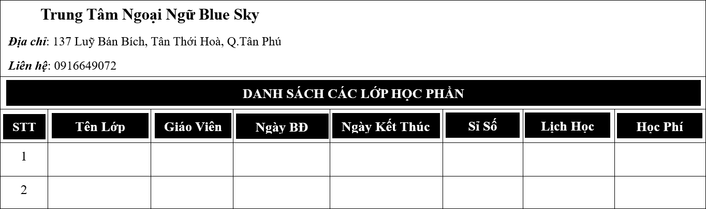

***Hình 1. 1.*** *Mẫu biểu danh sách các lớp học phần tại trung tâm ngoại ngữ Blue Sky*

Mẫu biểu danh sách các lớp học phần dùng để thống kê và quản lý thông tin tất các lớp học phần được tổ chức tại trung tâm.

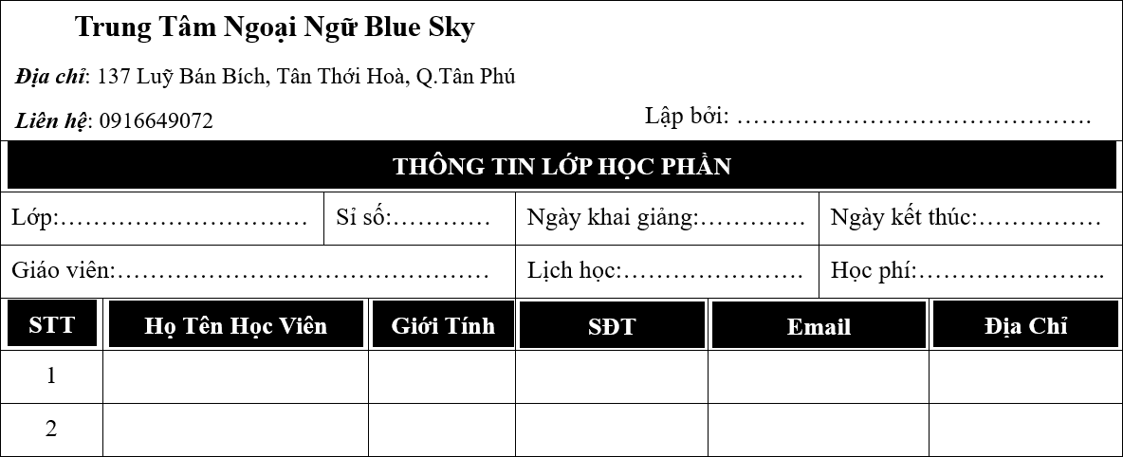

***Hình 1. 2.*** *Mẫu biểu thông tin lớp học phần tại trung tâm ngoại ngữ Blue Sky*

Mẫu biểu thông tin lớp học phần dùng để lưu trữ thông tin trong 1 lớp học phần tại trung tâm. Mẫu biểu quản lý thông tin lớp học và danh sách các học viên tại lớp học phần đó.

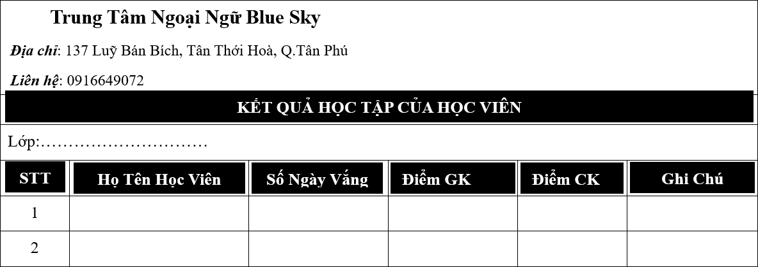

***Hình 1. 3.*** *Mẫu biểu kết quả học tập của học viên tại trung tâm ngoại ngữ Blue Sky*

Mẫu biểu kết quả học tập của học viên dùng để lưu trữ thông tin điểm danh, điểm số kiểm tra và đánh giá học viên theo từng lớp sau khi hoàn thành lớp học phần.

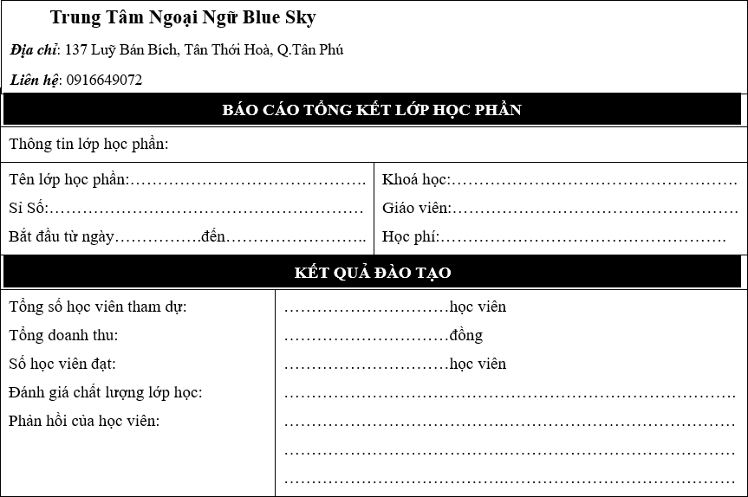

***Hình 1. 4.*** *Mẫu biểu báo cáo tổng kết lớp học phần*

Mẫu biểu báo cáo tổng kết lớp học phần là mẫu biểu dùng để thống kê kết quả quá trình đào tạo và gửi báo cáo đến ban quản lý trung tâm. Thông tin báo cáo bao gồm

thông tin về lớp học phần, doanh thu đạt được và đánh giá chất lượng của lớp học, điều này nhằm giúp trung tâm điều chỉnh chương trình đào tạo tốt hơn.

# Khảo sát và phân tích nghiệp vụ

Nghiệp vụ của trung tâm bao gồm:

+ Quản lý đào tạo

+ Tiếp nhận và lập danh sách học viên

+ Quản lý việc học tập

+ Tra cứu thông tin

+ Lập thống kê, báo cáo

# Quy trình quản lý đào tạo

Trước khi tiếp nhận việc giảng dạy trong trung tâm mỗi giáo viên bắt buộc phải cung cấp đầy đủ thông tin cá nhân, bằng cấp, chứng chỉ nghiệp vụ giảng dạy và giáo viên phải kiểm tra trình độ chuyên môn để đảm bảo chất lượng các kỹ năng về giảng dạy đảm bảo sẽ truyền đạt kiến thức cho học viên tốt hơn. Giáo viên sẽ đăng ký lịch giảng dạy cho trung tâm. Những thông tin đó của giáo viên sẽ được trung tâm lưu trữ và quản lý.

Mỗi tháng, trung tâm ngoại ngữ sẽ mở lớp học phần mới. Nhân viên trung tâm sẽ sắp xếp lớp học phần bao gồm thông tin về khoá học và lịch học cụ thể phù hợp với lịch giảng dạy của giáo viên. Một lớp học sẽ có từ 10-20 học viên, dạy offline tại trung tâm.

# Quy trình tiếp nhận và lập danh sách học viên vào lớp học

Khi trung tâm tổ chức 1 lớp học phần, nếu học viên quan tâm đến lớp học, học viên sẽ được tư vấn chi tiết về thời gian học, trình độ đầu vào, đầu ra, thông tin về quá trình học, quy định, học phí, ưu đãi và thông tin về giáo viên của lớp.

Học viên cam kết học và hoàn tất thanh toán tại quầy Thu ngân của trung tâm, học viên sẽ được kiểm tra trình độ đầu vào để dễ dàng quản lý tiến độ học tập. Sau đó, nhân viên trung tâm sẽ lưu trữ thông tin của học viên để dễ dàng quản lý và thêm học viên vào danh sách lớp học tương ứng mà học viên đã đăng kí

# Quy trình quản lý việc học tập

Khi học viên tham gia lớp học tại trung tâm, mỗi buổi học, thông tin điểm danh của học viên đều sẽ được ghi nhận. Ngoài ra, mỗi buổi học, học viên còn được nhận tài liệu bài tập về nhà để làm và nộp lại vào buổi sau.

Bên cạnh đó, mỗi tháng, trung tâm sẽ tổ chức buổi kiểm tra trình độ theo mẫu đề thi mới nhất. Giáo viên sẽ ghi nhận kết quả của từng học viên thông qua quá trình làm bài tập, kiểm tra. Giáo viên sẽ nhắc nhở các học viên có kết quả thấp và điều chỉnh việc giảng dạy giúp cho mỗi học viên đều đạt được kết quả theo mong muốn

# Quy trình tra cứu thông tin

Trong quá trình học tập tại trung tâm, nếu học viên có bất kì thắc mắc nào hoặc khi trung tâm cần tra cứu thông tin bất kì về trình độ, thông tin điểm danh, điểm số hay thông tin đã đăng kí của học viên, học viên có thể đến quầy tiếp tân của trung tâm để biết thêm chi tiết.

Việc tra cứu thông tin về tổng ngày nghỉ, số lần làm bài tập được thực hiện hàng tháng để phục vụ cho việc quản lý và nhắc nhở kết quả của học viên, nhân viên trung tâm còn tổng hợp và báo cáo chất lượng học viên theo từng lớp học để kịp thời điều chỉnh phương pháp dạy học cho phù hợp.

# Quy trình lập thống kê, báo cáo

Hàng tháng, nhân viên trung tâm sẽ ghi nhận lại thu chi và đánh giá về chất lượng đào tạo của từng lớp học phần được tổ chức. Kết quả báo cáo thống kê đó sẽ được gửi đến ban quản lý trung tâm của trung tâm ngoại ngữ BLUE SKY.

# Yêu cầu, chức năng, các công việc cần giải quyết của hệ thống

***Yêu cầu của trung tâm***:

* Quản lý danh sách các lớp học phần về thời gian biểu, khoá học và danh sách các học viên tham gia lớp học đó.
* Quản lý danh sách tất cả học viên của trung tâm
* Quản lý thông tin điểm danh, điểm kiểm tra trên lớp của các học viên
* Quản lý danh sách giáo viên

***Bảng chức năng, quy định***:

|  |  |  |  |
| --- | --- | --- | --- |
| **STT** | **Tên nghiệp vụ** | **Mức độ hỗ trợ** | **Ghi chú** |
| 1 | Quản lý đào tạo | Tin học hoá | Lưu trữ thông tin giáo viên và lớp  học phần |
| 2 | Lập danh sách học viên | Tin học hoá | Tiếp nhận học viên Lưu trữ thông tin học viên theo từng  lớp học phần |
| 3 | Quản lý việc học tập | Tin học hoá thực hiện song song với thực hiện thủ công | Điểm danh, giao bài tập và thực hiện lưu trữ điểm  số |
| 4 | Tra cứu thông tin | Tin học hoá | Tra cứu về số ngày nghỉ, số lần làm bài tập trong tuần Tra cứu thông tin  cá nhân |
| 5 | Lập thống kê, báo cáo | Tin học hoá thực hiện song song với  thực hiện thủ công | Thống kê, báo cáo về doanh thu và |

|  |  |  |  |
| --- | --- | --- | --- |
|  |  |  | chất lượng đào tạo  theo lớp học phần |

# Sơ đồ phân rã chức năng (BFD) của hệ thống

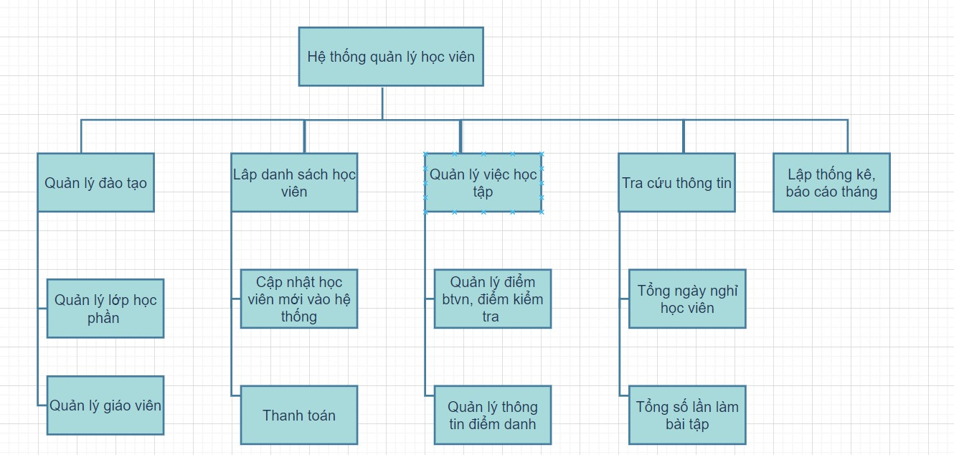

***Hình 2. 1****. Sơ đồ phân rã chức năng BFD*

Quản lý đào tạo là việc quản lý các giáo viên, các lớp học phần tại trung tâm. Lên kế hoạch và tạo ra các lớp học phần mới hàng tháng.

Lập danh sách học viên là việc tiếp nhận học viên mới và thêm học viên mới vào lớp học phần đã tạo ra trước đó. Bên cạnh đó, chức năng này còn quản lý việc thanh toán của từng học viên trong từng lớp học phần.

Quản lý việc học tập là việc quản lý điểm số học tập và thông tin điểm danh của học viên trong suốt quá trình tham gia vào lớp học phần.

Tra cứu thông tin là việc tra cứu tổng ngày vắng học, tổng số lần làm bài tập của học viên để từ đó đưa ra quyết định nhắc nhở, bảo lưu cho phù hợp với học viên.

Cuối cùng, lập báo cáo thống kê là việc báo cáo các kết quả, chất lượng đào tạo và doanh thu sau khi kết thúc lớp học phần cho ban quản lý xem xét, giúp nâng cao chất lượng đào tạo tại trung tâm.

# Chương 3. THIẾT KẾ CƠ SỞ DỮ LIỆU

* 1. **Sơ đồ thực thể liên kết (ERD)**

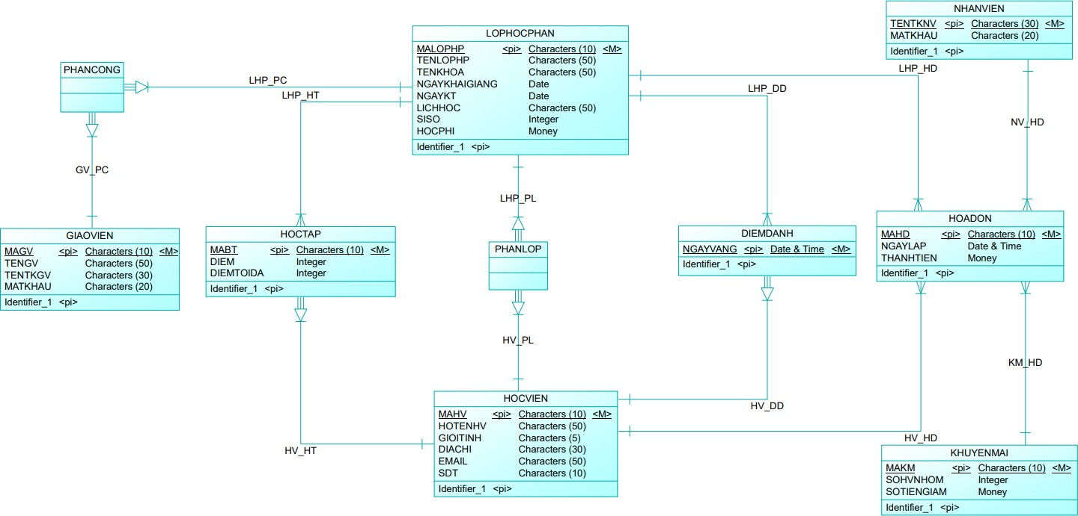

***Hình 2. 2****. Sơ đồ thực thể liên kết ERD (CMD)*

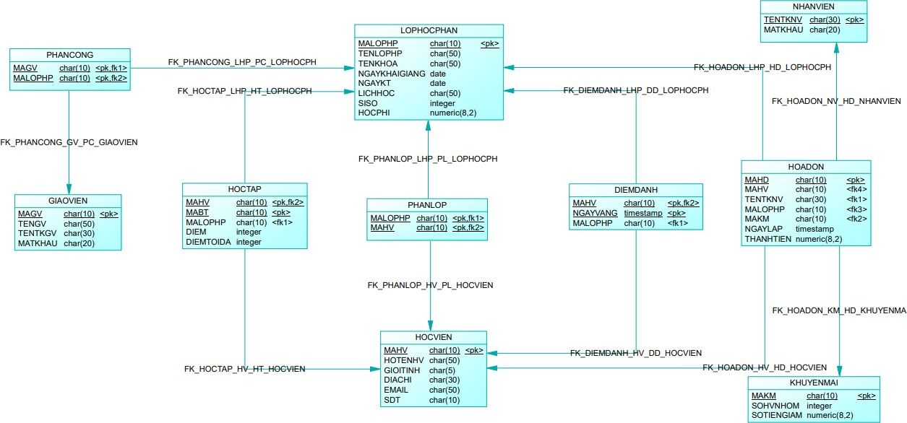

***Hình 2. 3.*** *Sơ đồ PMD*

* 1. **Định nghĩa các bảng trong mô hình quan hệ**

**HOCVIEN**

|  |  |  |  |
| --- | --- | --- | --- |
| **Tên thuộc**  **tính** | **Kiểu dữ**  **liệu** | **Kích**  **thước** | **Mô tả** |
| MAHV | Char | 10 | Mã học viên ( Khóa chính ) |
| HOTENHV | Nvarchar | 50 | Họ Tên học viên |
| GIOITINH | Nvarchar | 5 | Giới tính học viên |
| DIACHI | Nvarchar | 50 | Địa chỉ học viên |
| EMAIL | Char | 50 | Email |
| SDT | Char | 10 | Số điện thoại |

**LOPHOCPHAN**

|  |  |  |  |
| --- | --- | --- | --- |
| **Tên thuộc tính** | **Kiểu dữ liệu** | **Kích**  **thước** | **Mô tả** |
| MALOPHP | Char | 10 | Mã lớp học phần ( Khóa chính ) |
| TENLOPHP | Nvarchar | 50 | Tên học lớp học phần |
| TENKHOA | Nvarchar | 50 | Tên khoa |
| NGAYKHAIGIANG | Date |  | Ngày khai giảng |
| NGAYKT | Date |  | Ngày kết thúc |
| LICHHOC | Nvarchar | 50 | Lịch học |
| SISO | Int |  | Sỉ số |
| HOCPHI | Money |  | Học phí |

**NHANVIEN**

|  |  |  |  |
| --- | --- | --- | --- |
| **Tên thuộc tính** | **Kiểu dữ liệu** | **Kích**  **thước** | **Mô tả** |

|  |  |  |  |
| --- | --- | --- | --- |
| TENTKNV | Char | 30 | Tên tài khoản nhân viên ( Khóa chính  ) |
| MATKHAU | Char | 20 | Mật khẩu nhân viên |

**GIAOVIEN**

|  |  |  |  |
| --- | --- | --- | --- |
| **Tên thuộc tính** | **Kiểu dữ liệu** | **Kích**  **thước** | **Mô tả** |
| MAGV | Char | 10 | Mã giáo viên ( Khóa chính ) |
| TENGV | Nvarchar | 50 | Tên giáo viên |
| TENTKGV | Char | 30 | Tên tài khoản giáo viên |
| MATKHAU | Char | 20 | Mật khẩu giáo viên |

**KHUYENMAI**

|  |  |  |  |
| --- | --- | --- | --- |
| **Tên thuộc tính** | **Kiểu dữ liệu** | **Kích**  **thước** | **Mô tả** |
| MAKM | Char | 10 | Mã khuyến mãi ( Khóa chính ) |
| SOHVNHOM | Int |  | Số học viên trong một nhóm |
| SOTIENGIAM | Money |  | Số tiền giảm |

**DIEMDANH**

|  |  |  |  |
| --- | --- | --- | --- |
| **Tên thuộc tính** | **Kiểu dữ liệu** | **Kích**  **thước** | **Mô tả** |
| NGAYHOC | DATETIME |  | Ngày học ( Khóa chính ) |
| MAHV | Char | 10 | Mã học viên (Khóa chính )  ( Khóa ngoại ) |
| MALOPHP | Char | 10 | Mã lớp học phần ( Khóa ngoại) |

**HOCTAP**

|  |  |  |  |
| --- | --- | --- | --- |
| **Tên thuộc tính** | **Kiểu dữ**  **liệu** | **Kích**  **thước** | **Mô tả** |
| MABT | Char | 10 | Mã bài tập ( Khóa chính ) |
| MAHV | Char | 10 | Mã học viên (Khóa chính )  ( Khóa ngoại ) |
| DIEM | INT |  | Điểm |
| DIEMTOIDA | INT |  | Điểm tối đa |
| MALOPHP | Char | 10 | Mã lớp học phần ( Khóa ngoại ) |

**HOADON**

|  |  |  |  |
| --- | --- | --- | --- |
| **Tên thuộc tính** | **Kiểu dữ**  **liệu** | **Kích**  **thước** | **Mô tả** |
| MAHD | Char | 20 | Mã hóa dơn ( Khóa chính ) |
| MAHV | Char | 10 | Mã học viên ( Khóa ngoại ) |
| NGAYLAP | Datetime |  | Ngày lập hóa đơn |
| MALOPHP | Char | 10 | Mã lớp học phần ( Khóa ngoại ) |
| MAKM | Char | 10 | Mã khuyến mãi ( Khóa ngoại ) |
| TENTKNV | Char | 30 | Tên tài khoản nhân viên ( Khóa ngoại) |

**PHANCONG**

|  |  |  |  |
| --- | --- | --- | --- |
| **Tên thuộc tính** | **Kiểu dữ**  **liệu** | **Kích**  **thước** | **Mô tả** |
| MAGV | Char | 10 | Mã giáo viên ( Khóa chính ) |

|  |  |  |  |
| --- | --- | --- | --- |
| MALOPHP | Char | 10 | Mã lớp học phần (Khóa chính) ( Khóa ngoại ) |
| TENTKNV | Char | 30 | Tên tài khoản nhân viên ( Khóa ngoại) |

**PHANLOP**

|  |  |  |  |
| --- | --- | --- | --- |
| **Tên thuộc tính** | **Kiểu dữ**  **liệu** | **Kích**  **thước** | **Mô tả** |
| MALOPHP | Char | 15 | Mã giáo viên ( Khóa chính ) |
| MAHV | Char | 15 | Mã lớp học phần (Khóa chính) ( Khóa ngoại ) |

# Xây dựng cơ sở dữ liệu trong Hệ quản trị CSDL

Dựa theo sơ đồ ERD, CSDL được xây dựng và thể hiện trên lược đồ Diagram như sau:

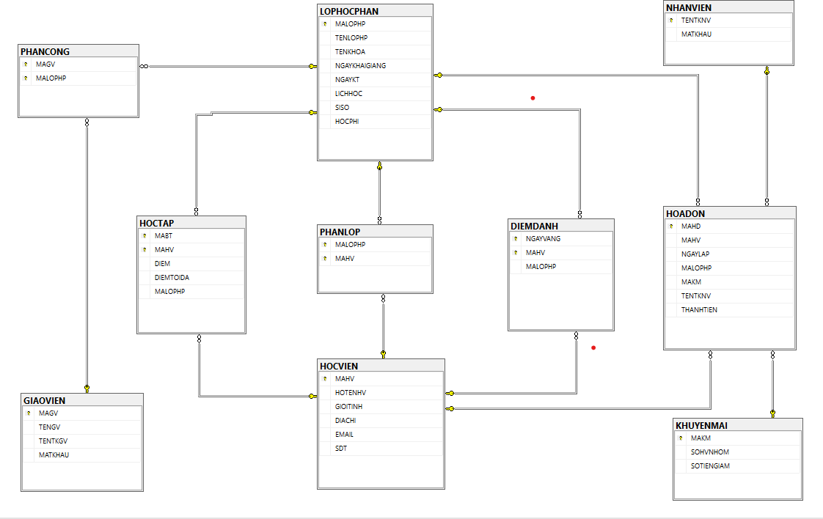

***Hình 3. 1.*** *Lược đồ diagram Hệ thống quản lý học viên trung tâm ngoại ngữ*

Sau khi xây dựng cấu trúc CSDL, tiến hành thiết kế và nhập dữ liệu để kiểm nghiệm phần mềm như sau:

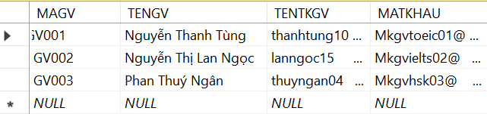

***Hình 3. 2.*** *Dữ liệu cho bảng Giáo Viên*

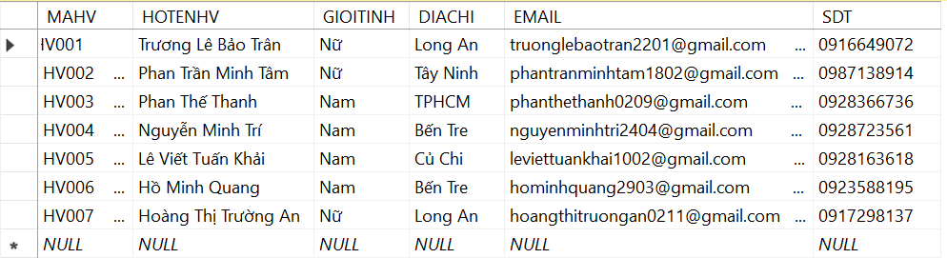

***Hình 3. 3****.Dữ liệu bảng Học viên*

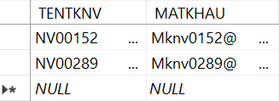

***Hình 3. 4.*** *Dữ liệu bảng Nhân viên*

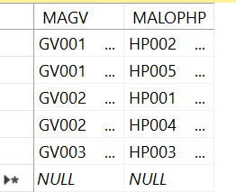

***Hình 3. 5****. Dữ liệu bảng Phân công*

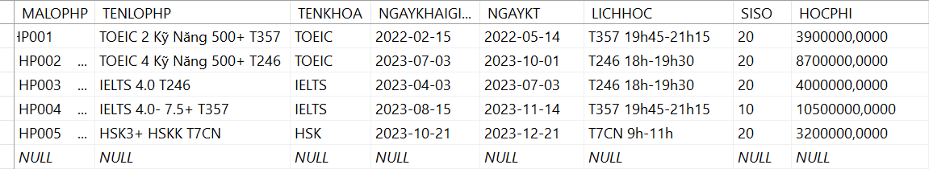

***Hình 3. 6****. Dữ liệu bảng Lớp học phần*

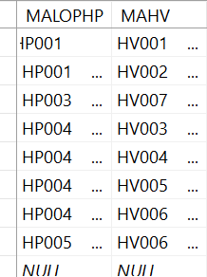

***Hình 3. 7.*** *Dữ liệu bảng Phân lớp*

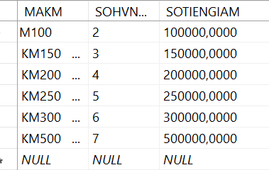

***Hình 3. 8****. Dữ liệu bảng Khuyến mãi*

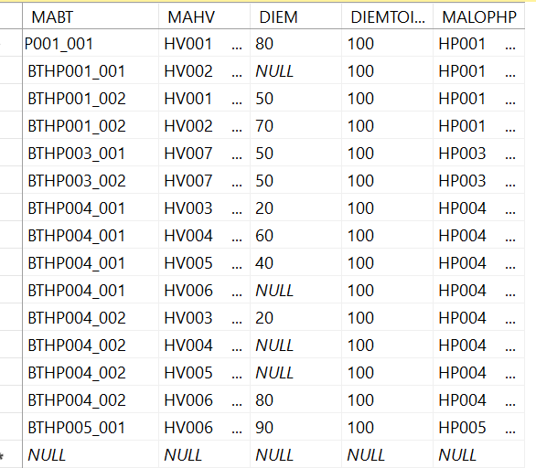

***Hình 3. 9****. Dữ liệu bảng Học tập*

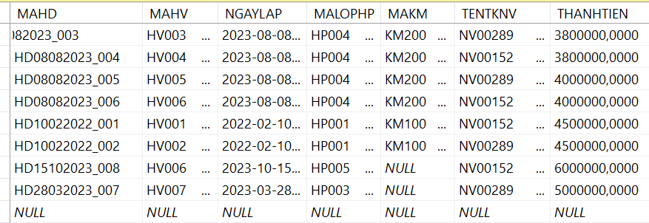

***Hình 3. 10****. Dữ liệu bảng Hoá đơn*

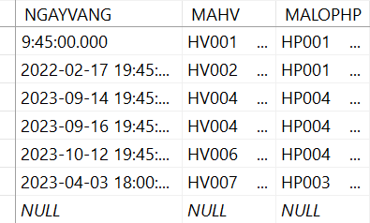

***Hình 3. 11****. Dữ liệu bảng Điểm danh*

# Chương 4. CÀI ĐẶT PHẦN MỀM

* 1. **Thiết kế giao diện phần mềm**

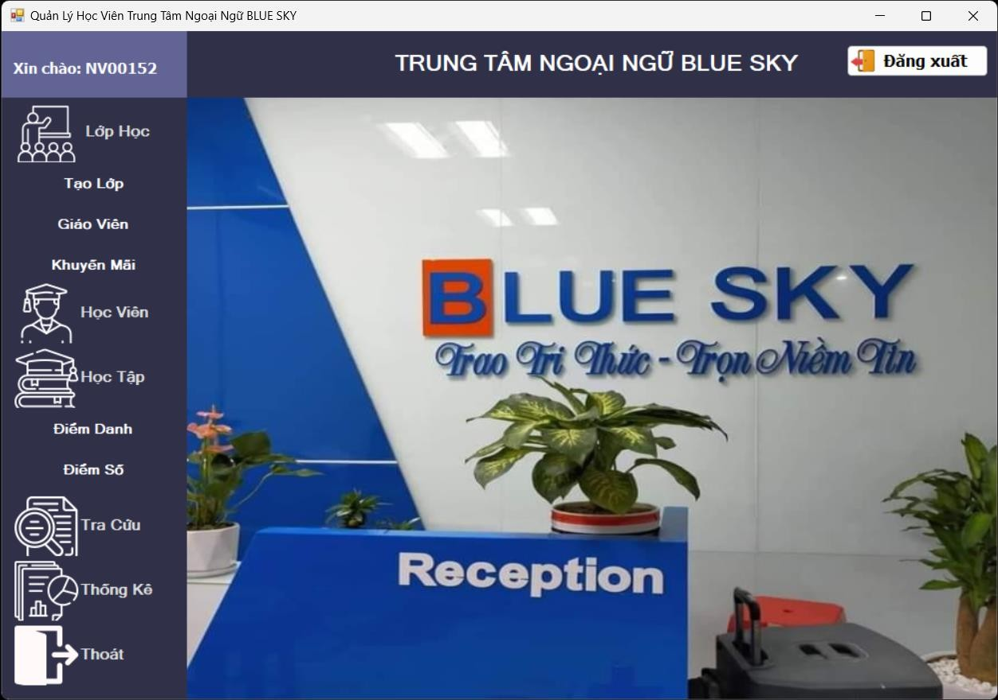

***Hình 3. 12****. Giao diện chính của phần mềm*

Đây là giao diện chính khi người dùng khởi động phần mềm. Bên trái bao gồm các danh mục cũng chính là các nghiệp vụ đã mô tả. Cụ thể, mục Lớp học thể hiện nghiệp vụ Quản lý đào tạo bao gồm quản lý lớp học, quản lý giáo viên và khuyến mãi. Mục Học viên ứng với nghiệp vụ Tiếp nhận học viên, lập danh sách học viên lớp học phần và lưu trữ hoá đơn thanh toán. Mục Học tập thể hiện nghiệp vụ Quản lý học tập bào gồm việc điểm danh và chấm điểm bài tập cho học viên. Cuối cùng là 2 nghiệp vụ tra cứu và thống kê cũng được thể hiện theo từng danh mục tương ứng.

# Xây dựng chức năng đăng nhập hệ thống

* + 1. **Đăng nhập, đổi mật khẩu**

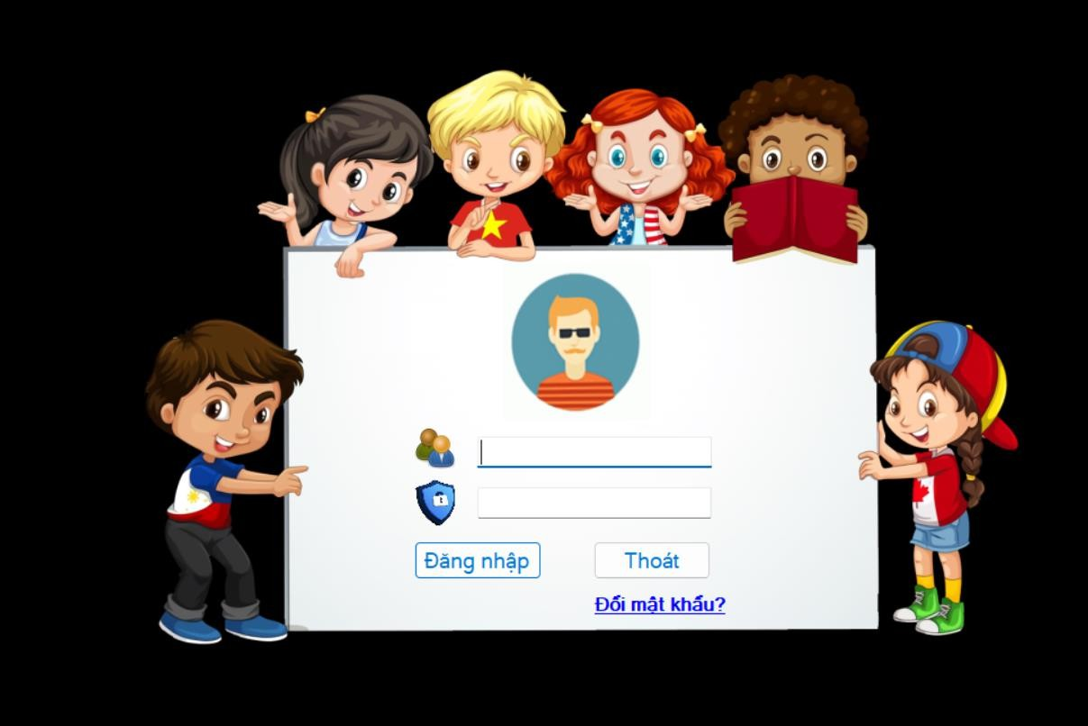

***Hình 3. 13.*** *Giao diện đăng nhập*

Tại đây, người dùng có thể thực hiện đăng nhập vào hệ thống. Trong đó, phần mềm yêu cầu tên đăng nhập phải trên 6 kí tự và có chứa số. Mật khẩu phải trên 8 kí tự bao gồm ít nhất 1 chữ cái viết hoa, chữ số và kí tự đặc biệt.

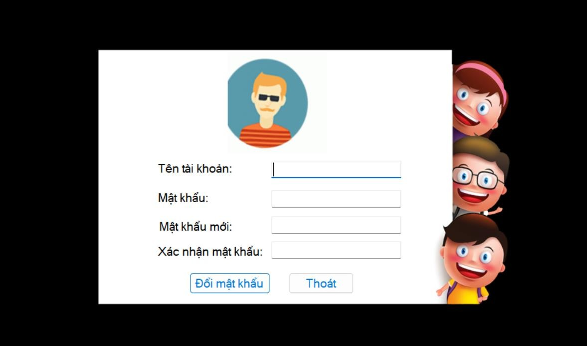

***Hình 3. 14.*** *Giao diện đổi mật khẩu*

Khi người dùng quên mật khẩu, họ có thể thực hiện đổi mật khẩu. Phần mềm cũng yêu cầu tên đăng nhập phải trên 6 kí tự và có chứa số. Mật khẩu phải trên 8 kí tự bao gồm ít nhất 1 chữ cái viết hoa, chữ số và kí tự đặc biệt. Và mật khẩu mới phải trùng khớp với mật khẩu nhập lại.

# Phân quyền

Khi đăng nhập thì quyền đăng nhập chỉ có giáo viên và nhân viên thực hiện, nhân viên được dùng toàn bộ phần mềm theo nghiệp vụ mô tả, còn giáo viên chỉ có thể dùng hai tính năng đó là xem danh sách học viên và quản lý học tập để điểm danh và nhập điểm cho học viên.

Nhân viên được dùng toàn bộ các tính năng trong nghiệp vụ

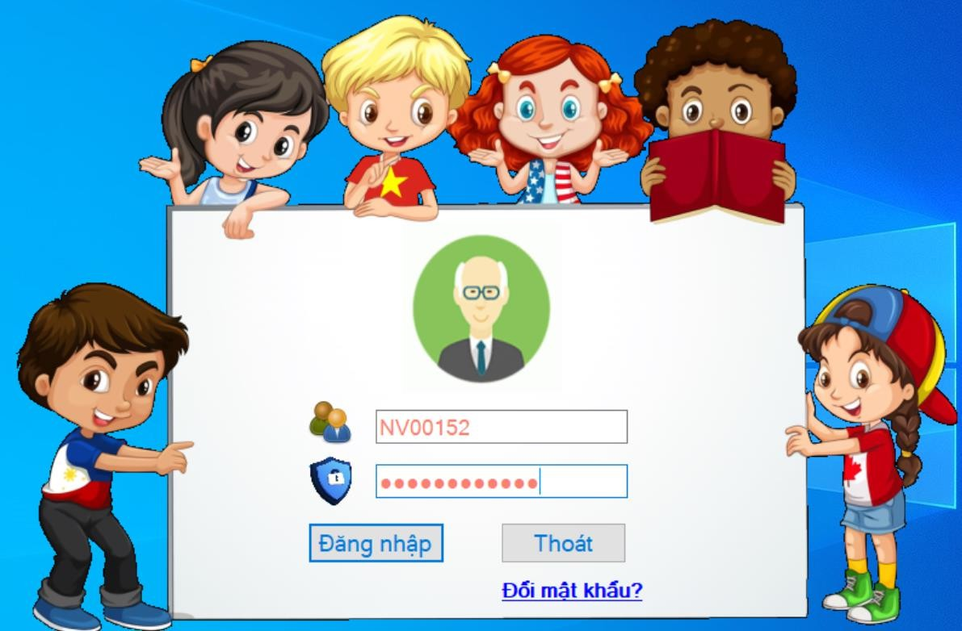

***Hình 3. 15.*** *Giao diện đăng nhập của nhân viên*

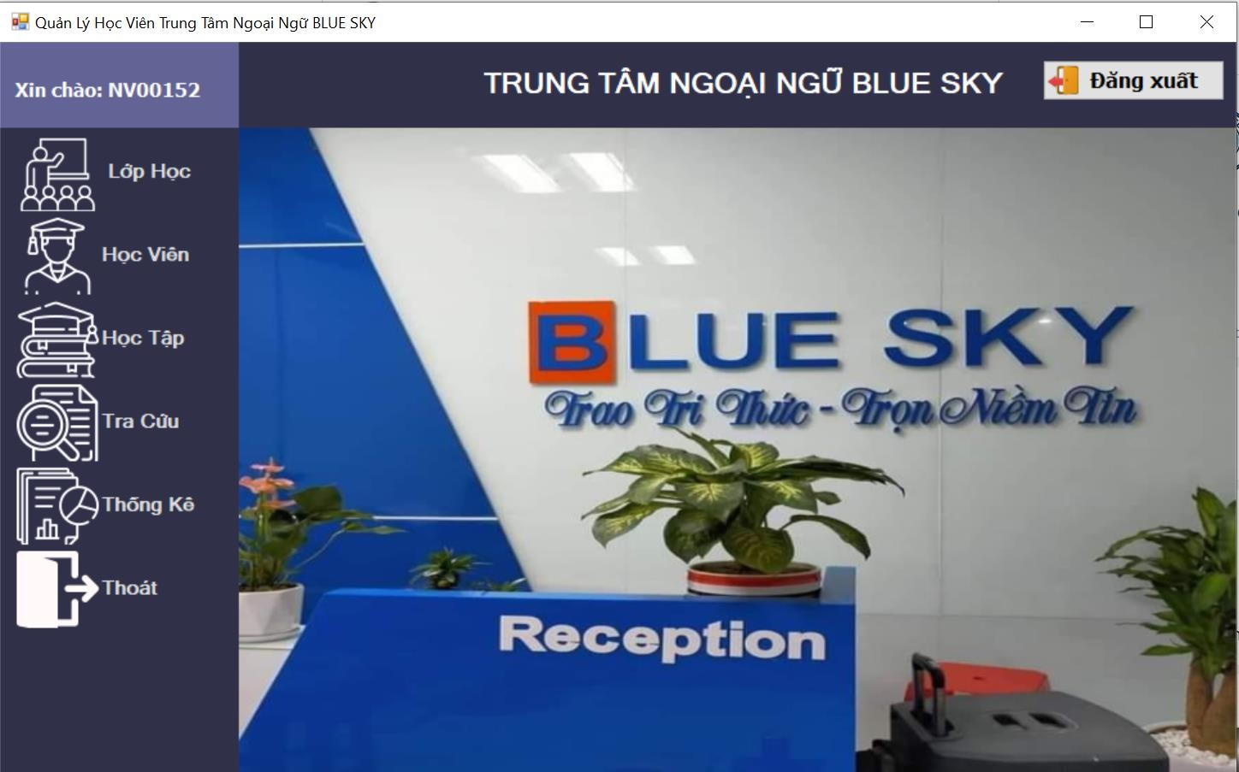

***Hình 3. 16.*** *Giao diện toàn quyền phần mềm của nhân viên trung tâm*

Giáo viên chỉ được dùng phần mềm để xem danh sách học viên, quản lý học tập

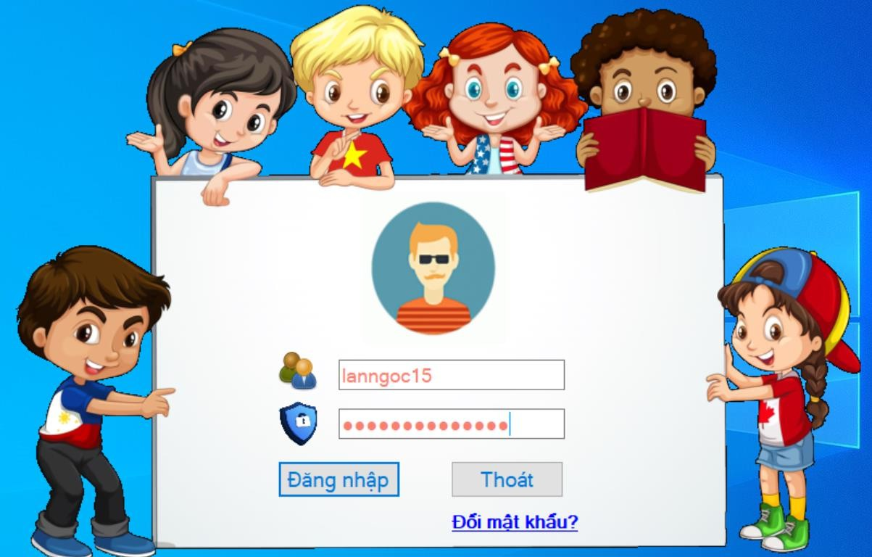

***Hình 3. 17****. Giao diện đăg nhập của giáo viên*

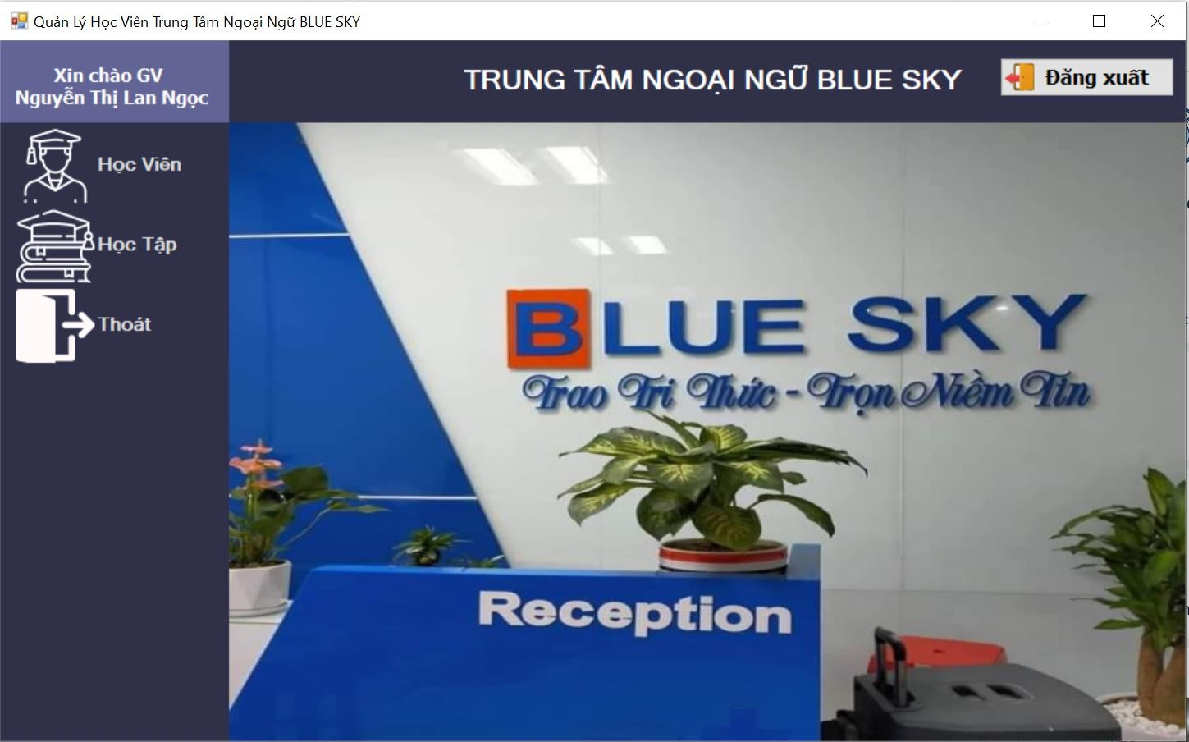

***Hình 3. 18****. Giao diện quyền sử dụng phần mềm của giáo viên*

* 1. **Xây dựng các form danh mục và xử lí nghiệp vụ**
     1. **Nghiệp vụ quản lý đào tạo**
        1. **Nghiệp vụ tạo lớp và phân công giáo viên**

Khi click vào Tạo lớp, người dùng có thể xem được danh sách các lớp học phần đã tạo trước đó. Tại đây, người dùng có thể thực hiện tìm kiếm lớp học phần theo mã.

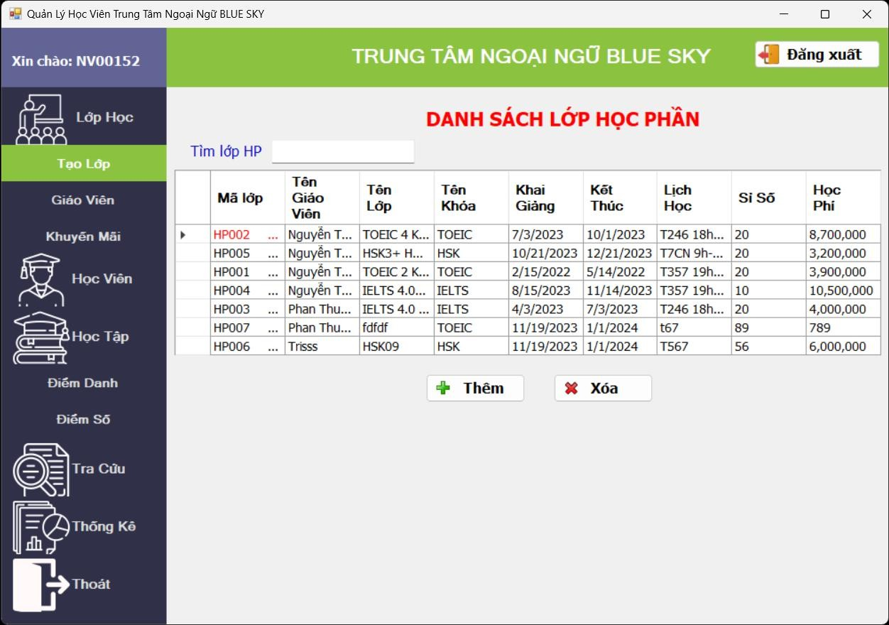

***Hình 3. 19****. Giao diện xem danh sách lớp học phần*

Khi nhân viên muốn thêm mới 1 lớp học phần, có thể click vào nút Thêm, lúc này 1 form mới sẽ xuất hiện. Tại đây, mã lớp sẽ được khởi tạo tự động, tên giáo viên và tên khoá học sẽ được load sẵn từ cơ sở dữ liệu để tránh người dùng nhập sai thông tin. Sỉ số và học phí chặn người dùng nhập kí tự khác số, và chỉ click tạo được khi mọi thông tin đã được nhập đầy đủ.

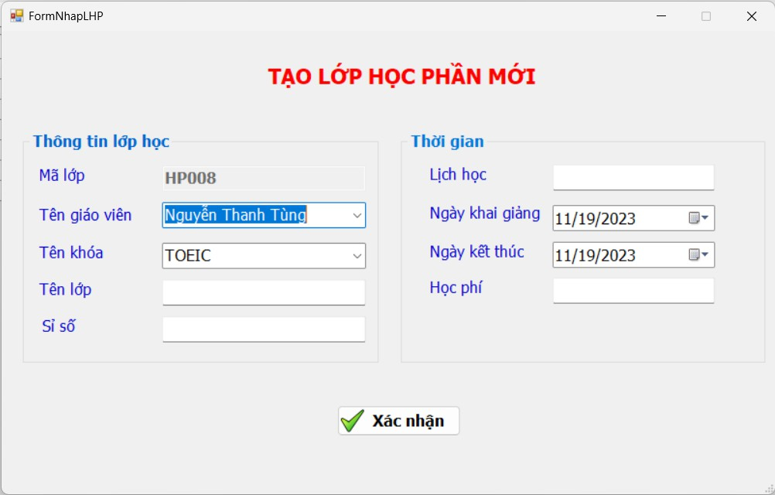

***Hình 3. 20****. Giao diện form tạo lớp học phần mới*

Tương tự khi nhân viên muốn xoá lớp học phần, có thể click vào nút xoá, lúc này form xác nhận xoá cũng được xuất hiện.

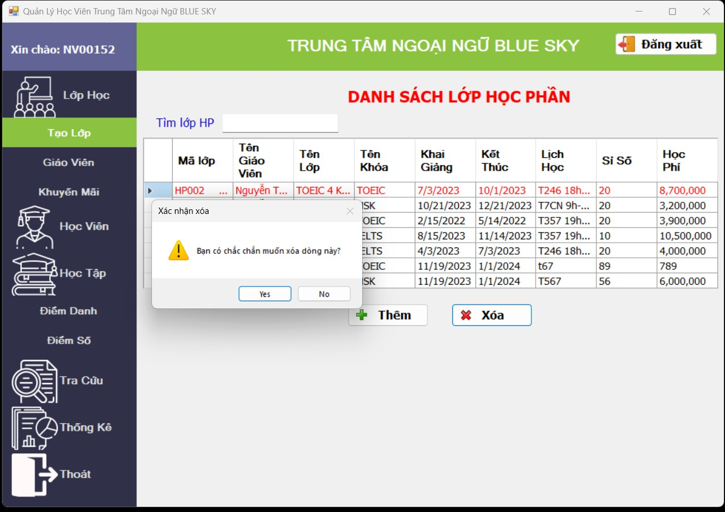

***Hình 3. 21****. Giao diện xoá lớp học phần*

Cuối cùng, nếu người dùng muốn sửa thông tin, người dùng có thể click đúp chuột vào dòng dữ liệu muốn sửa trên danh sách lớp học phần. Lúc này, form cập nhật lớp học phần sẽ được hiển thị. Tại đây, mọi thông tin đều được load lên sẵn cho người dùng kiểm tra. Nội dung và hình thức giống như form thêm.

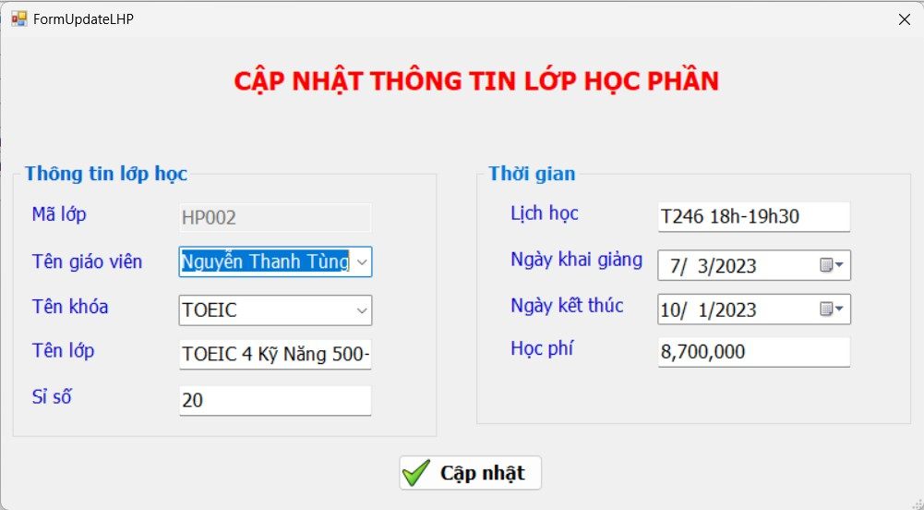

***Hình 3. 22.*** *Giao diện form cập nhật lớp học phần*

# Danh mục giáo viên

Khi click vào mục giáo viên, người dùng có thể xem danh sách giáo viên làm việc tại trung tâm. Ngoài ra, còn có thể thực hiện thao tác tìm kiếm giáo viên theo tên.

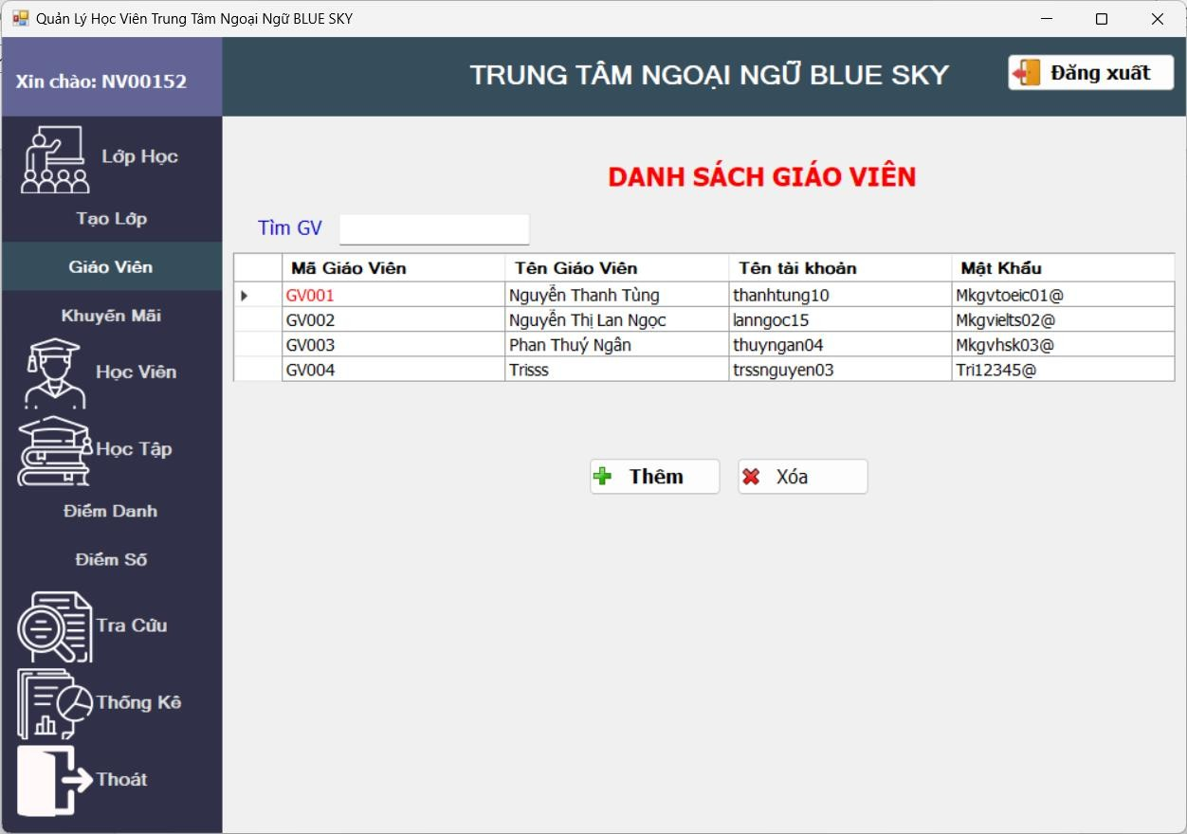

***Hình 3. 23****. Giao diện xem danh sách giáo viên*

Khi nhân viên muốn thêm 1 giáo viên mới, họ có thể click vào nút thêm, lúc này form thêm giáo viên sẽ được hiển thị. Mã giáo viên cũng được tự động khởi tạo, tên giáo viên chặn nhập kí tự khác số, tên đăng nhập phải trên 6 kí tự và có chứa số. Mật khẩu phải trên 8 kí tự bao gồm ít nhất 1 chữ cái viết hoa, chữ số và kí tự đặc biệt. Cuối cùng, người dùng đảm bảo nhập đủ thông tin thì mới có thể click xác nhận.

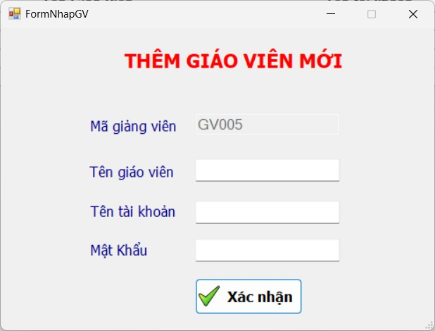

***Hình 3. 24.*** *Giao diện form thêm giáo viên mới*

Tương tự, khi người dùng muốn cập nhật thông tin giáo viên, họ có thể click đúp vào dòng dữ liệu tương ứng muốn cập nhật, lúc này form mới sẽ được hiển thị như sau:

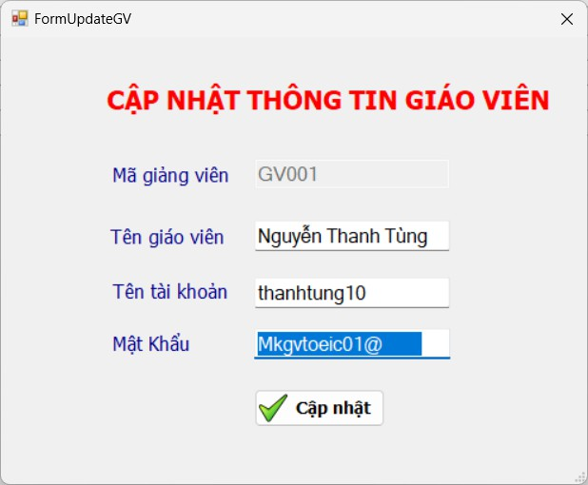

***Hình 3. 25****. Giao diện form cập nhật thông tin giáo viên*

Khi người dùng muốn xoá, có thể click chọn dòng dữ liệu tương ứng và click xoá. Thông báo xác nhận xoá sẽ được hiển thị.

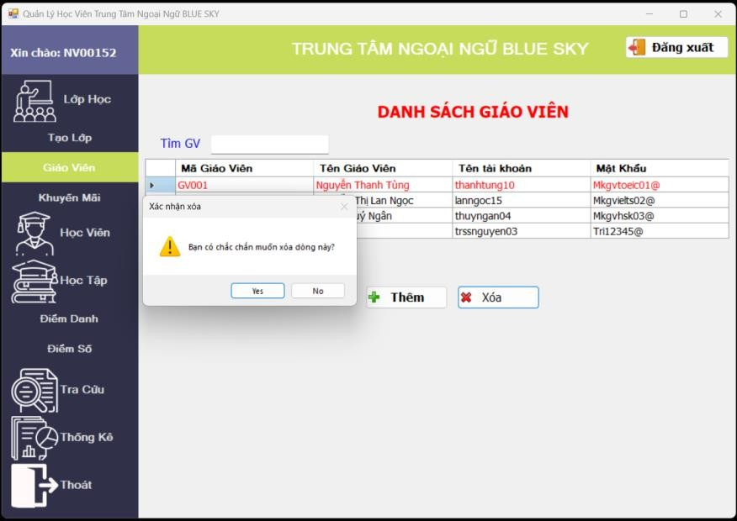

***Hình 3. 26****. Giao diện xoá giáo viên*

# Danh mục khuyến mãi

Khi nhấp vào mục khuyến mãi thì nhân viên có thể xem được danh sách mã khuyến mãi, có giá giảm là bao nhiêu. Ngoài ra nhân viên còn có thể tìm mã khuyến mãi thông qua thanh tìm kiếm mã khuyến mãi.

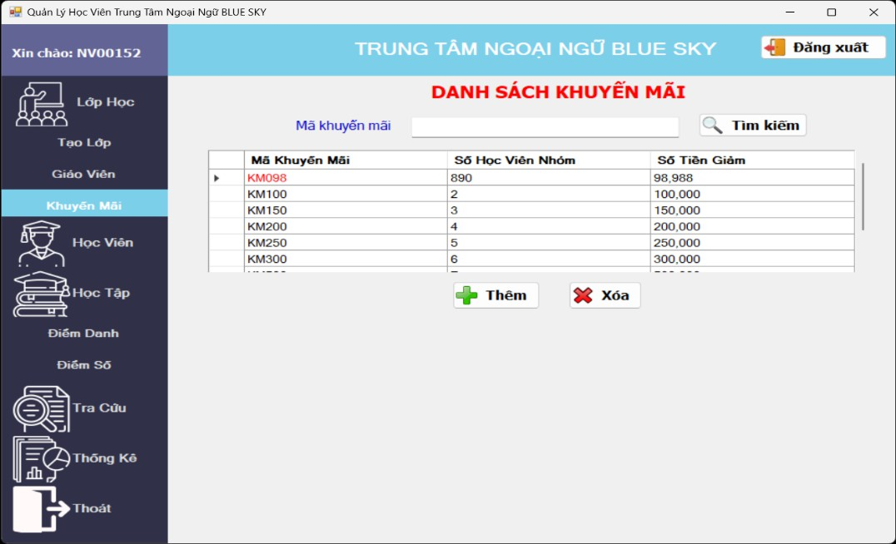

***Hình 3. 27****. Giao diện xem danh sách các khuyến mãi*

Để tạo mã khuyến mãi tương ứng với mã giảm giá trước tiên ta sẽ nhập vào số tiền muốn giảm, mã khuyến mãi sẽ hiện tương ứng theo cú pháp KM + số tiền.

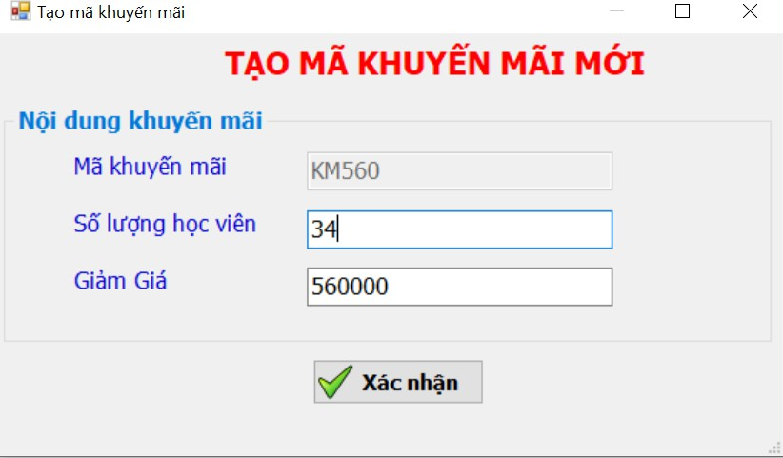

đó.

***Hình 3. 28.*** *Giao diện tạo mới khuyến mãi*

Nếu nhấp trùng mã thì nó sẽ thông báo mã đó đã tồn tại rồi không được thêm mã

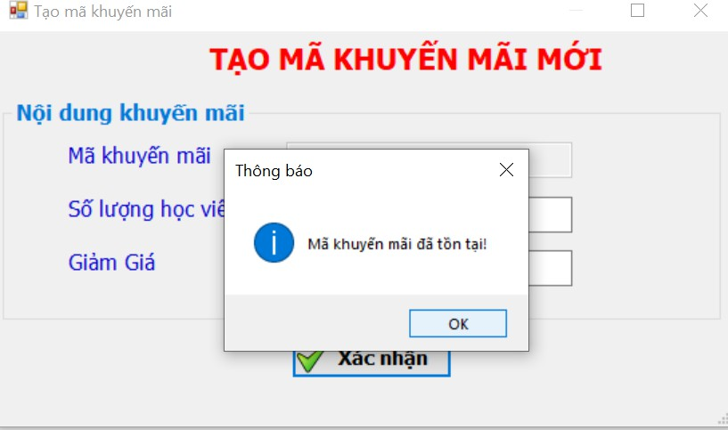

***Hình 3. 29.*** *Thông báo khi nhập mã trùng*

Để cập nhật lại khuyến mãi thì ta sẽ nhấp double vào dòng mà ta muốn sửa rồi cập nhật thông tin ta muốn thay đổi rồi nhấn cập nhật

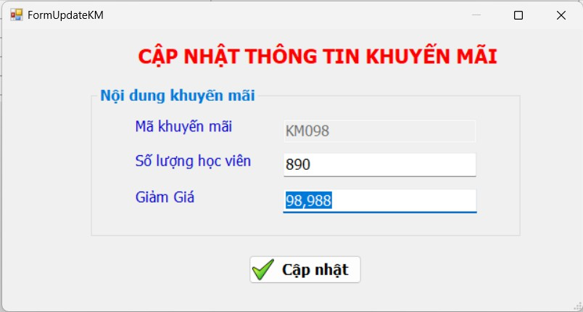

***Hình 3. 30.*** *Giao diện cập nhật thông tin khuyến mãi*

Xóa mã khuyến mãi đó thì nhấp vào dòng đỏ những thông mà ta muốn xóa, sau đó nhấn nút xóa để xóa mã đó

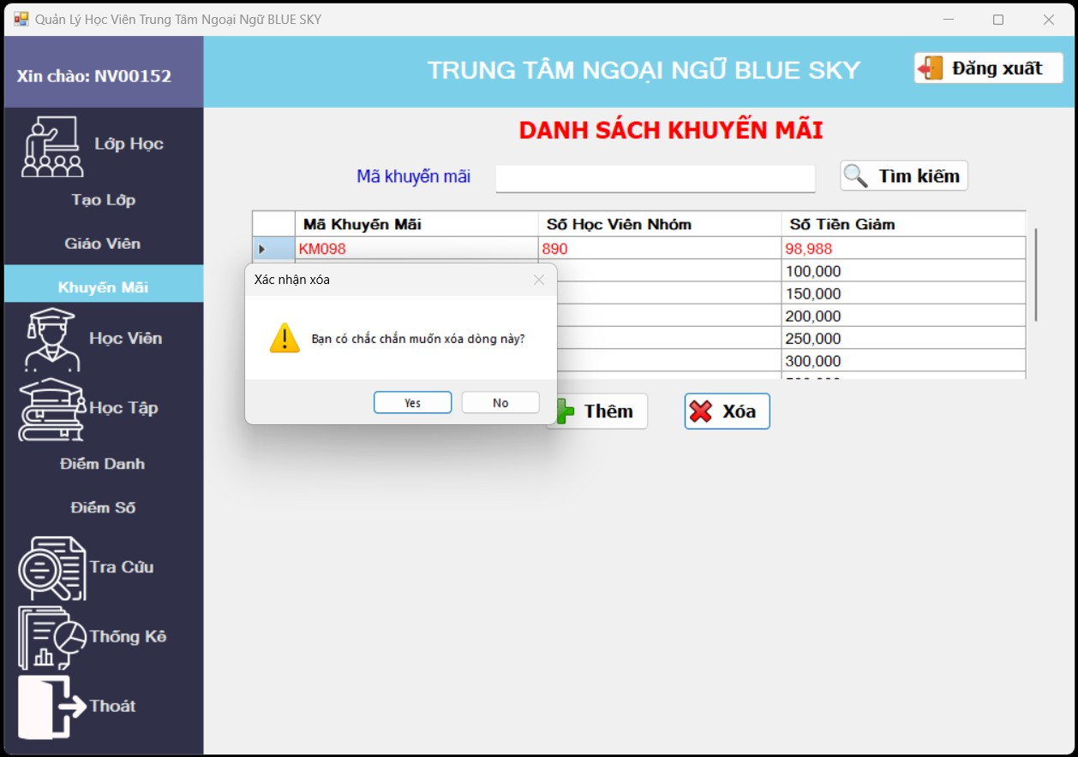

***Hình 3. 31****. Giao diện xoá khuyến mãi*

Để tìm kiếm mã khuyến mãi thì ta nhấp mã khuyến mãi đó ta nhập trên thanh tìm kiếm mã khuyến mãi mà mình muốn tìm sau đó nhấp tìm kiếm thì sẽ hiển thị danh sách mã khuyến mãi tương ứng

Nếu mã không có trong danh sách mà nhập thì sẽ xuất ra danh sách trống

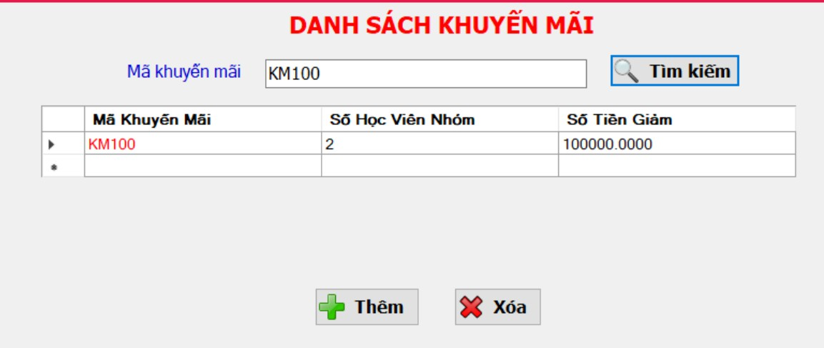

***Hình 3. 32****. Tìm kiếm mã khuyến mãi*

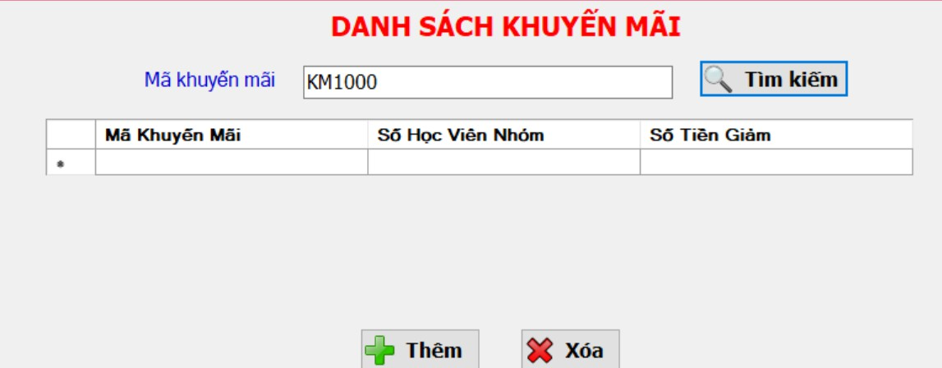

***Hình 3. 33****. Không tìm thấy mã khuyến mãi*

# Nghiệp vụ tiếp nhận học viên và phân lớp cho học viên

* + - 1. **Học viên**

Nhân viên có thể xem và quản lý thông tin danh sách học viên tham gia học tại trung tâm. Tại giao diện này, nhân viên có thể tuỳ chọn xem danh sách học viên theo lớp mà họ mong muốn, có thể tìm kiếm tên học viên hoặc số điện thoại. Ngoài ra, có thể lọc ra những học viên chưa có lớp hoặc đã có lớp.

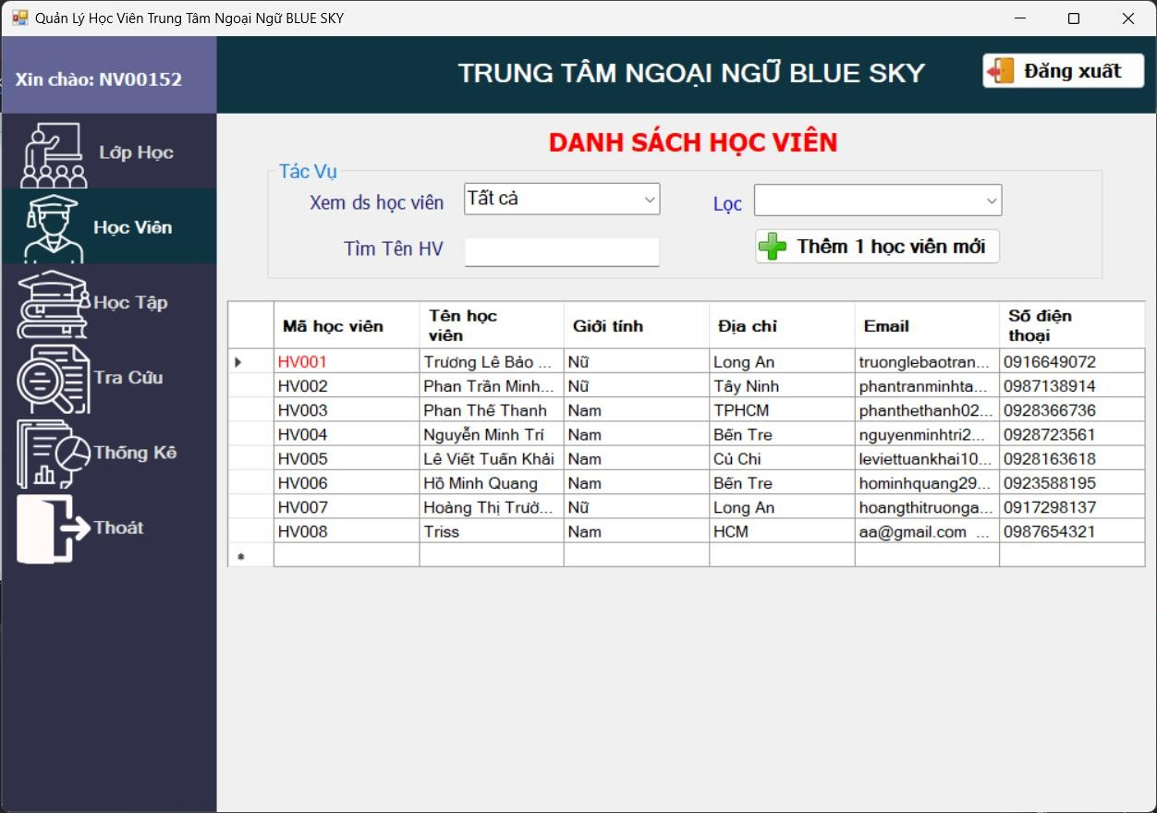

***Hình 3. 34.*** *Giao diện xem danh sách học viên*

Khi có học viên mới đến đăng kí lớp học mới mở tại trung tâm, nhân viên sẽ tiến hành click vào nút Thêm 1 học viên mới, form thêm học viên sẽ được hiển thị. Tại đây, họ cần nhập đầy đủ thông tin học viên, chọn lớp mà học viên muốn đăng kí học, chọn mã khuyến mãi nếu có. Những thông tin như mã học viên, mã hoá đơn đều được tự động tạo, học phí và sỉ số lớp tự động hiển thị khi chọn lớp phù hợp, thành tiền sẽ tự động tính và trừ vào khuyến mãi nếu có. Tên học viên bị chặn không cho nhập kí tự khác chữ và số điện thoại không được nhập kí tự khác số. Khi chọn lớp học phần, ngoài việc hiển thị sỉ số, nếu lớp đó còn trống, 1 dòng thông báo sẽ hiển thị “Lớp còn trống, có thể đăng kí”.

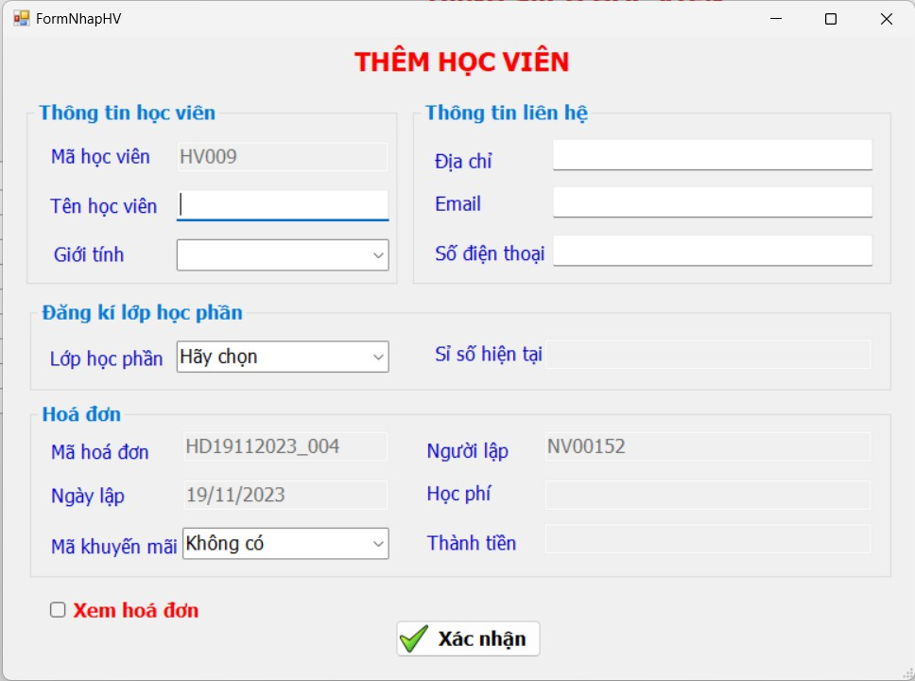

***Hình 3. 35.*** *Giao diện form thêm học viên mới đồng thời phân lớp và khởi tạo hoá đơn*

Chỉ khi người dùng nhập đầy đủ các thông tin trên thì mới có thể click vào xem hoá đơn. Một mẫu thông tin hoá đơn sẽ được hiển thị để xem trước.

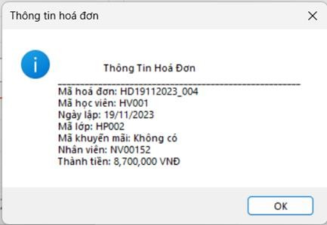

***Hình 3. 36.*** *Mẫu tin xem trước hoá đơn*

Trường hợp nếu học viên đã từng học ở trung tâm trước đó và thông tin của họ vẫn còn lưu trữ tại trung tâm, nhân viên sẽ tiến hành click chuột phải vào dòng dữ liệu học viên tương ứng và chọn Thêm học viên vào lớp.

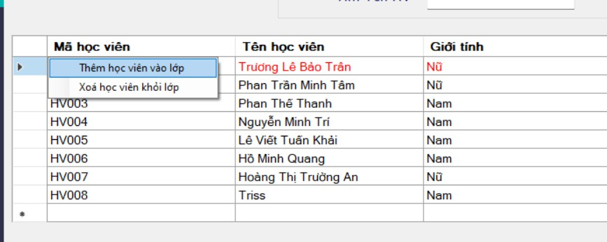

***Hình 3. 37****. Lựa chọn thêm học viên vào lớp*

Form thêm học viên vào lớp cũng giống như form thêm mới 1 học viên, nhưng tại đây, mọi dữ liệu về thông tin học viên đều đã được load sẵn và không thể thay đổi.

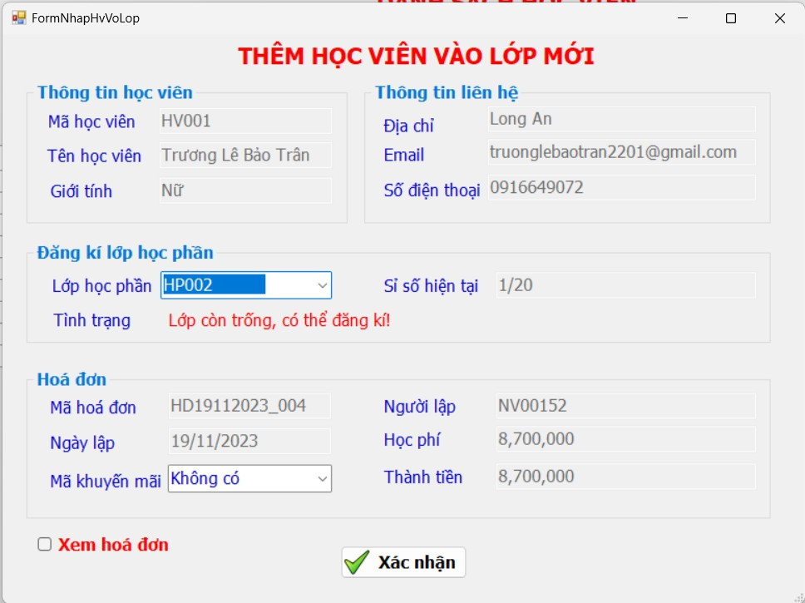

***Hình 3. 38****. Giao diện thêm học viên vào lớp mới*

Trường hợp nhân viên thêm học viên vào nhầm lớp không phải lớp học viên đăng kí hoặc thêm nhầm học viên khác, họ có thể click vào lựa chọn xoá học viên ra khỏi lớp tương ứng. Một form xoá sẽ xuất hiện cho người dùng xác nhận. Tại đây, lựa chọn chỉ hiển thị đúng những lớp mà học viên đó đang tham gia.

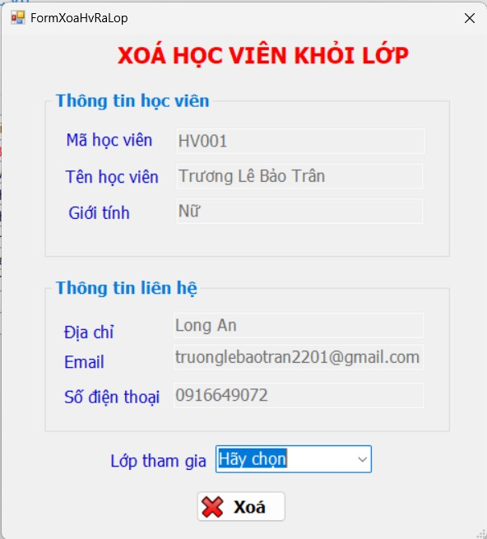

***Hình 3. 39****. Giao diện form xoá học viên ra khỏi lớp*

# Hoá đơn

Khi học viên mới được thêm vào hệ thống cũng là lúc hoá đơn được khởi tạo, người dùng có thể xem lại hoá đơn cũng như tìm kiếm 1 hoá đơn trước đó.

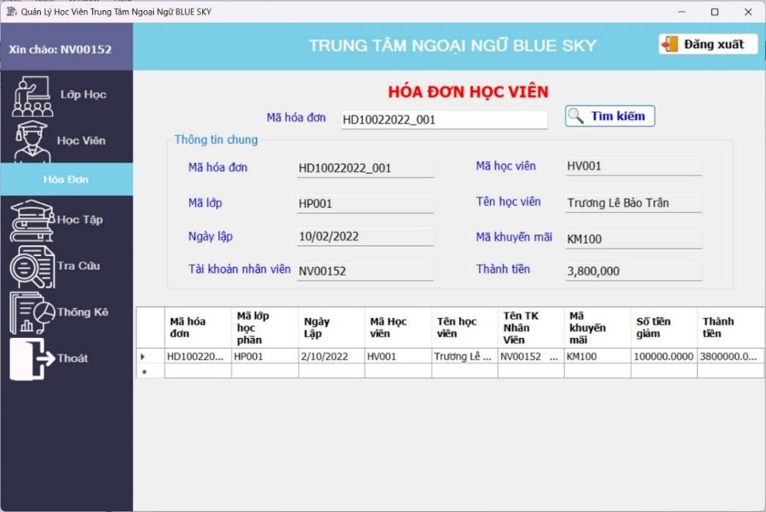

***Hình 3. 40****. Giao diện xem thông tin chi tiết hoá đơn*

# Nghiệp vụ quản lý Học tập

* + - 1. **Điểm danh**

Khi click chọn vào điểm danh sẽ hiển thị danh sách học viên với lớp học phần kèm ngày vắng của học viên đó. Ở form ngày có thể hiển thị danh sách theo: mã lớp học phần, trình trạng (có mặt/vắng mặt), theo ngày tháng và tìm học viên theo tên.

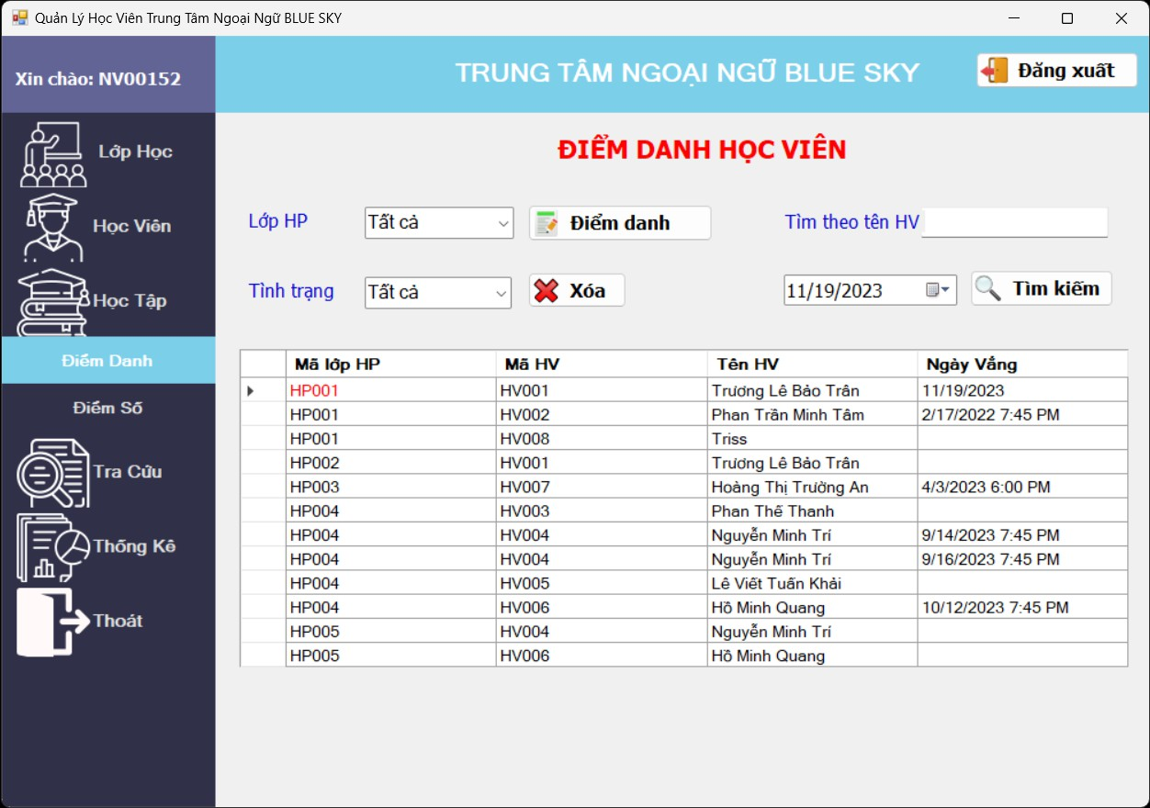

***Hình 3. 41****. Giao diện xem thông tin điểm danh*

Để thực hiện điểm danh, click vào học viên tương và chọn nút điểm danh, form điểm danh sẽ hiển thị thông tin của học viên và ta chọn ngày mà học viên vắng (mặc định là ngày hiện tại). Chọn ngày vắng có kiểm tra trường học ngoại lệ như học viên đã điểm danh danh rồi và ngày vắng lớn hơn ngày hiện tại thì form sẽ báo lỗi ngày không hợp lệ hoặc học viên đã được điểm danh.

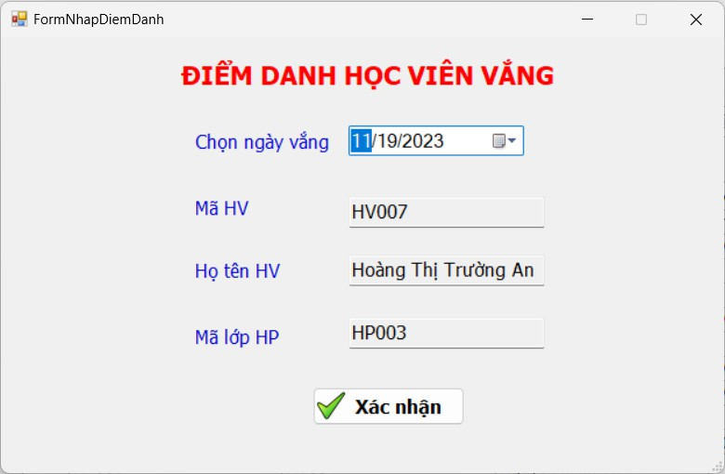

***Hình 3. 42.*** *Giao diện form điểm danh học viên vắng*

Với trường hợp có thể nhân viên điểm danh nhầm hoặc học viên thông báo sẽ đi học bù vào ngày khác thì sẽ thực hiện xóa ngày vắng của học viên đó khỏi danh sách điểm danh. Để xóa ngày vắng thì ta click chọn vào dòng của học viên tương ứng, chọn nút xóa. Thông báo xác nhận xóa sẽ hiện thị lên.

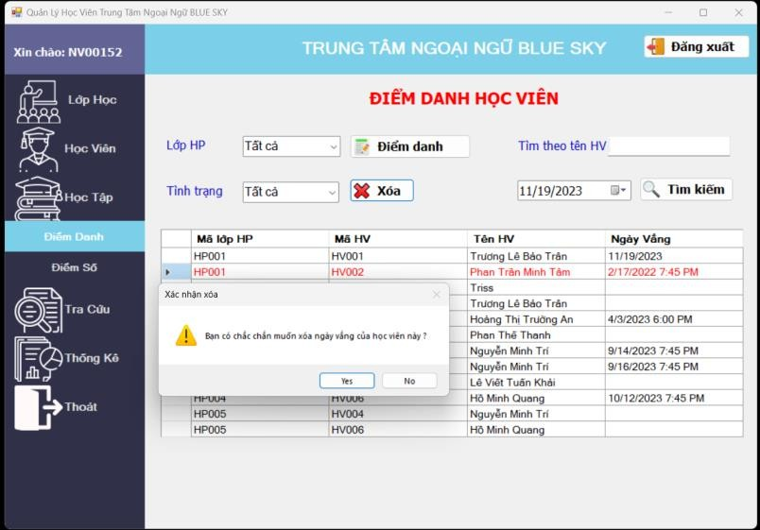

***Hình 3. 43.*** *Giao diện form xoá thông tin điểm danh vắng*

# Chấm điểm

Người dùng có thể xem thông tin điểm số của học viên và nhập điểm. Tại đây, có thể xem điểm số theo 1 lớp bất kì hoặc có thể xem học viên đã có điểm hoặc học viên chưa có điểm.

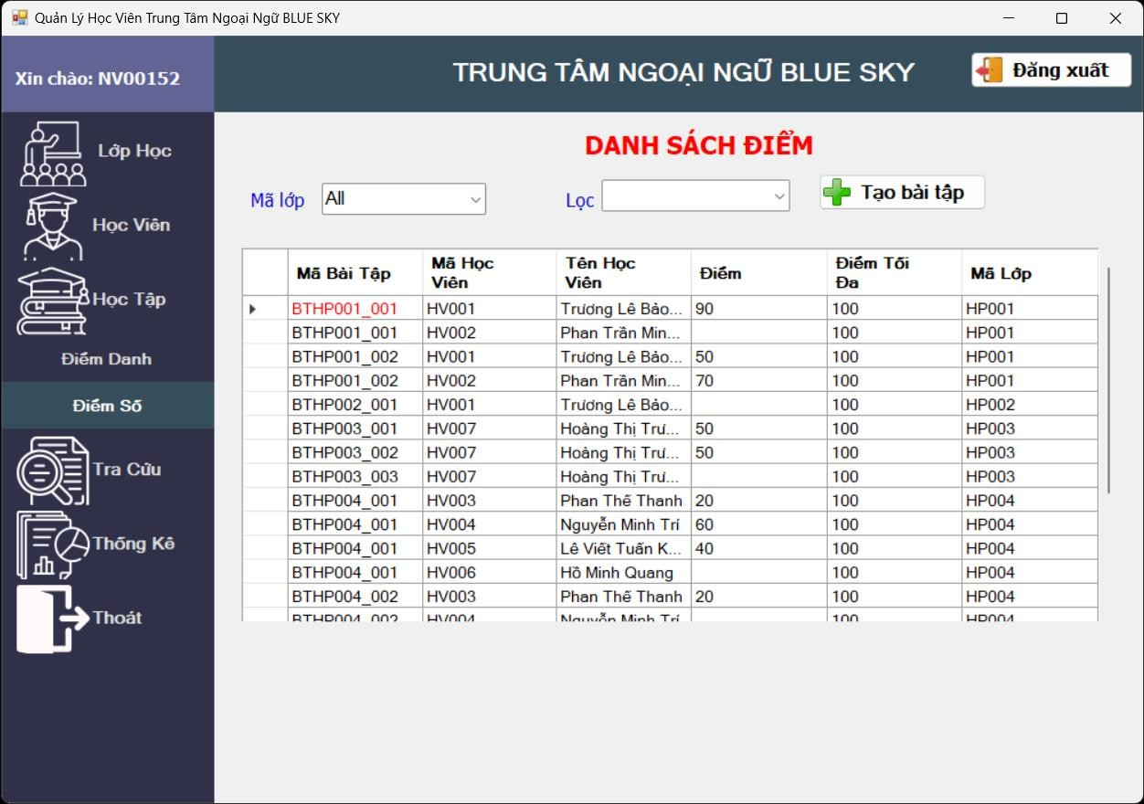

***Hình 3. 44****. Giao diện form xem điểm số của học viên*

Trước khi chấm điểm, người dùng cần click tạo bài tập. Form tạo bài tập sẽ được hiển thị. Điểm tối đa bị chặn nhập kí tự khác số, mã bài tập được tạo tự động theo mã lớp và thứ tự bài tập của lớp đó. Khi click Tạo, danh sách các học viên lớp đó và mã bài tập tương ứng sẽ được hiển thị, chừa trống ô nhập điểm cho người dùng nhập vào.

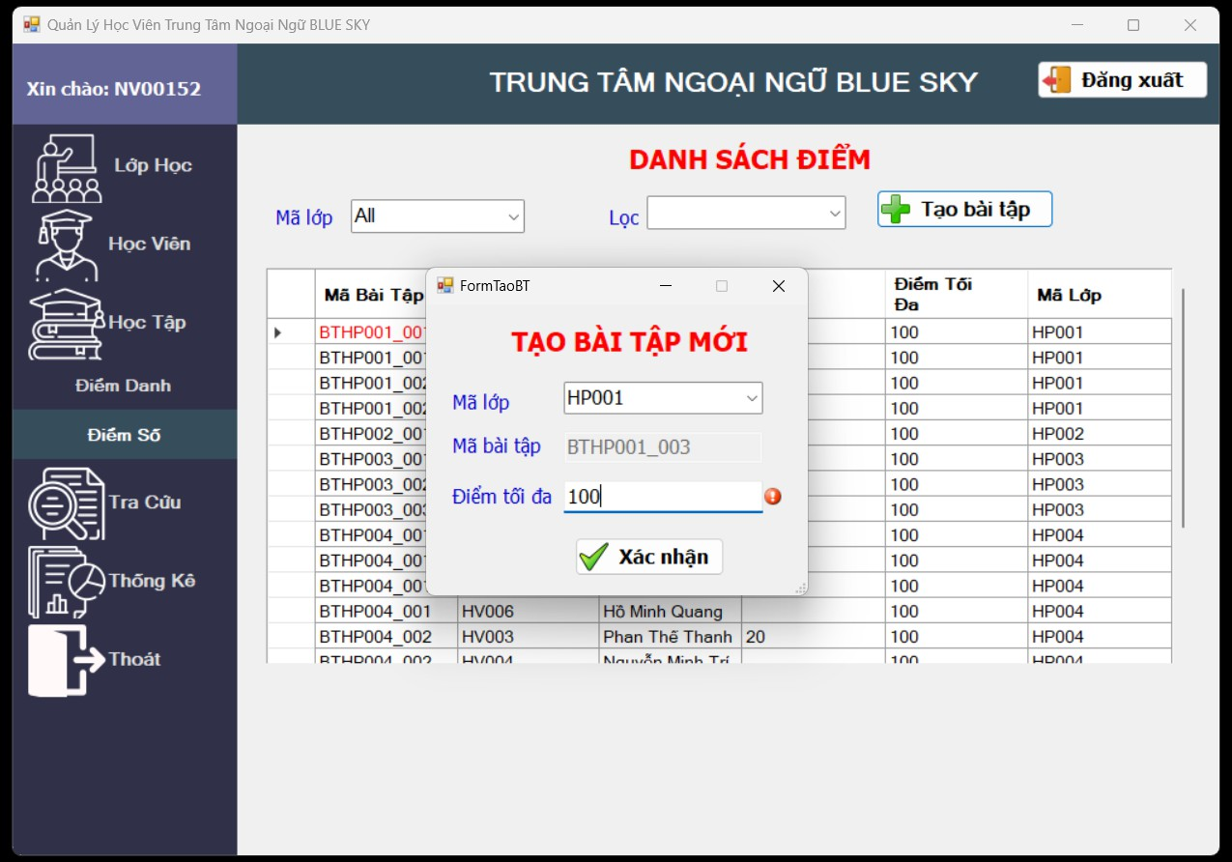

***Hình 3. 45****. Giao diện form tạo mã bài tập mới*

Khi danh sách mã bài tập mới kèm tên học viên đã được hiển thị, người dùng tiến hành nhập điểm bằng cách nháy đúp chuột vào dòng dữ liệu tương ứng. Một form nhập điểm sẽ hiển thị, dữ liệu học viên được load sẵn để tránh sai sót. Điểm bị chặn nhập kí tự khác số và không được lớn hơn điểm tối đa.

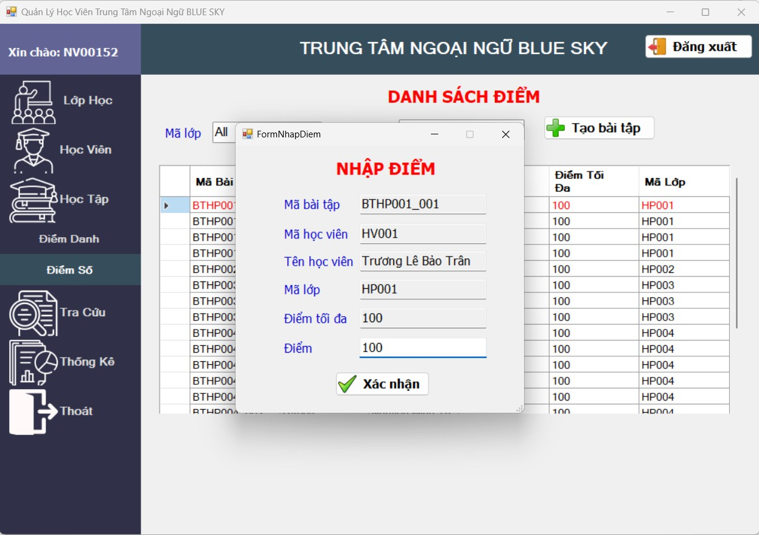

***Hình 3. 46.*** *Giao diện form nhập điểm*

# Nghiệp vụ Tra cứu

Người dùng có thể thực hiện tra cứu tổng số lần vắng của học viên theo 1 khoảng thời gian nhất định như xem theo tuần hay theo tháng. Ngoài ra còn có thể tra cứu tổng số lần làm bài tập của học viên trong suốt 1 khoá học cho đến thời điểm hiện tại.

Người dùng cần chọn lớp tương ứng, chọn lựa chọn tra cứu, nếu là tra cứu tổng ngày vắng thì có thể nhập ngày, còn nếu chọn tra cứu tổng số lần làm bài tập thì ô nhập ngày sẽ ẩn đi. Sau khi nhập đủ thông tin người dùng mới có thể click Tra cứu.

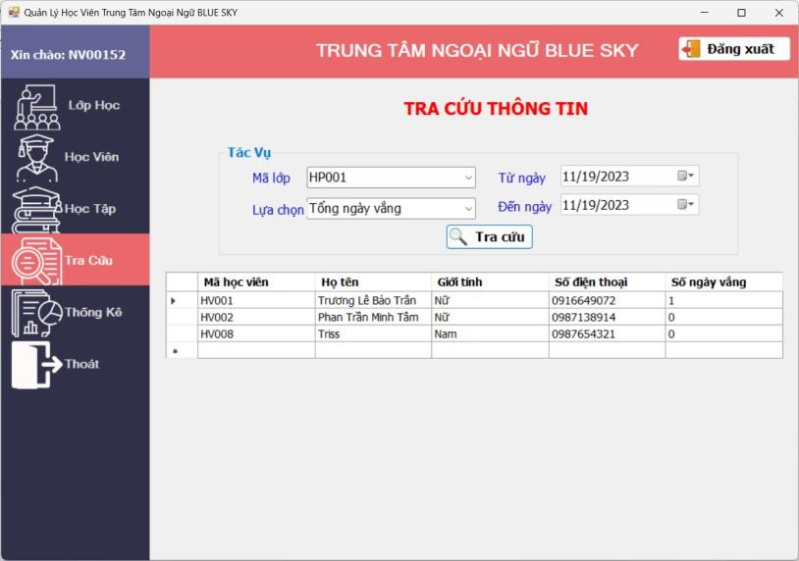

***Hình 3. 47.*** *Giao diện tra cứu tổng ngày vắng của học viên*

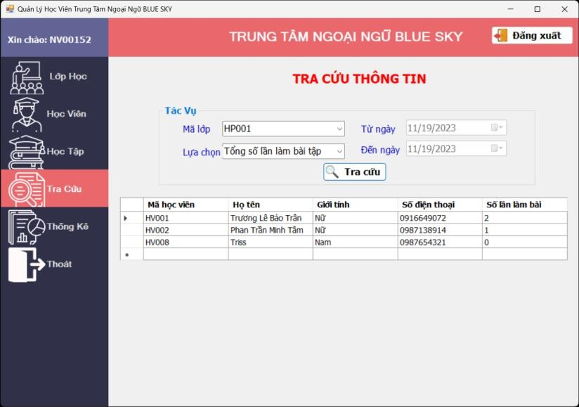

***Hình 3. 48****. Giao diện form Tra cứu tổng số lần làm bài tập*

# Nghiệp vụ Thống kê

Khi nhấp vào mục thống kê thì nhân viên dùng đó để thống kê khi cấp trên cần báo cáo thống kê, thì chúng ta dùng nó để thống kê danh sách học viên theo từng lớp có số lượng là bao nhiêu trong sách lớp đó, doanh thu trong lớp học phần đó là bao nhiêu và ngoài ra khi chúng ta nhấp vào thanh combobox thì hiển thị lớp học đó có những học viên nào đang được học trong đó.

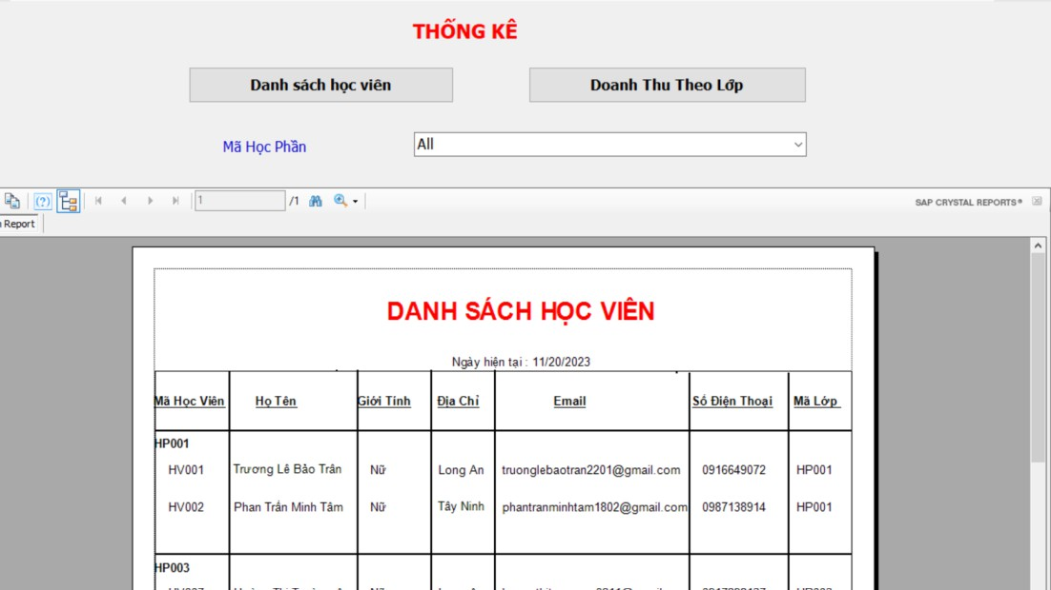

***Hình 3. 49****. Giao diện form thống kê*

Khi nhấp vào doanh thu theo lớp thì hiện ra tổng doanh thu theo lớp đó. Ngoài ra còn tính tổng doanh thu của tất cả các lớp.

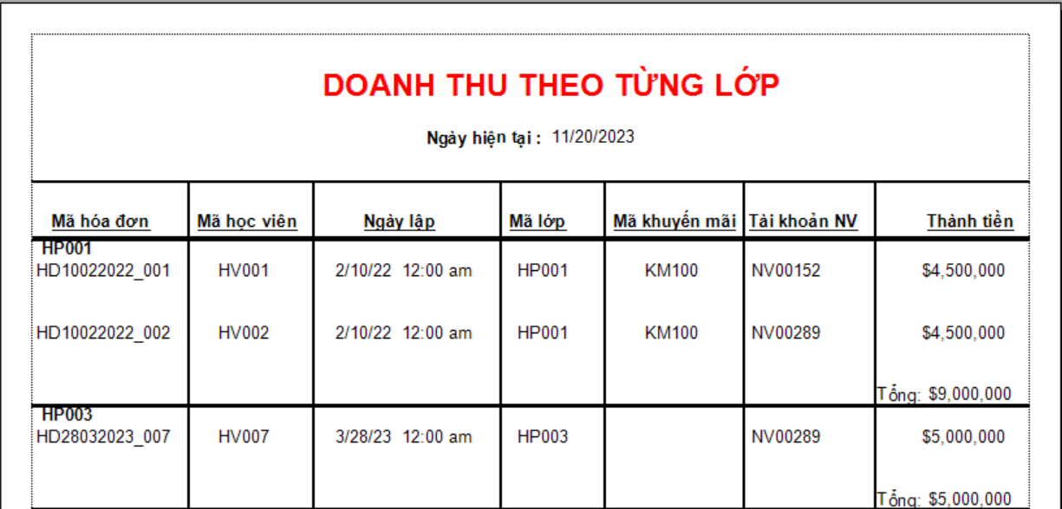

***Hình 3. 50****. Giao diện form thống kê doanh thu theo từng lớp*

Khi nhấp vào combobox thì sẽ hiện ra các lớp tương ứng nếu nhấp vào all nó sẽ hiện ra các học viên có lớp học tương ứng, còn chọn một lớp thì cho biết lớp đó có những học viên nào học và tổng học viên trong lớp đó là bao nhiêu người

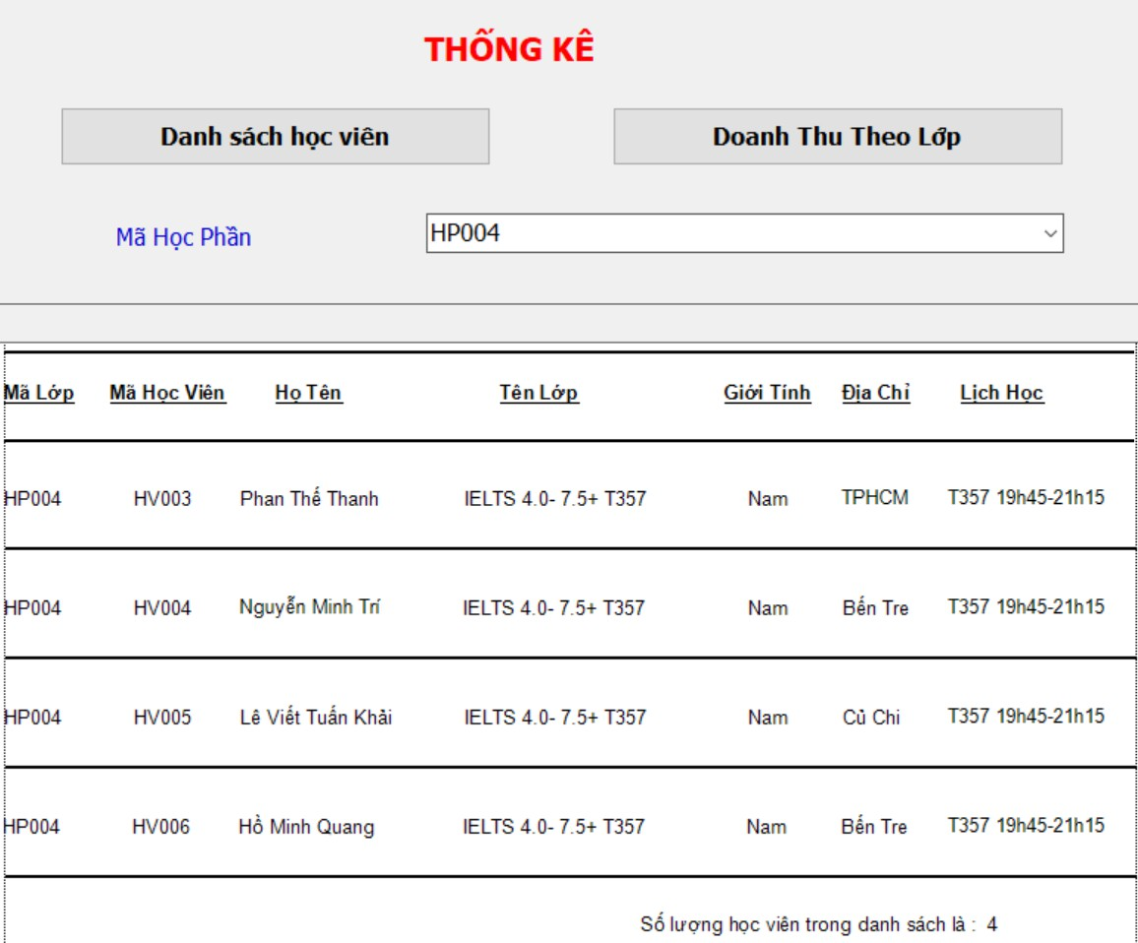

***Hình 3. 51****. Giao diện thống kê*

**KẾT LUẬN VÀ ĐỊNH HƯỚNG PHÁT TRIỂN**

# Kết luận

Tóm lại, công việc quản lý học viên trong trung tâm ngoại ngữ đòi hỏi phải xử lý một lượng lớn thông tin với độ chính xác cao. Trong khi số học viên ngày càng tăng lên, dẫn đến việc quản lý dễ sai sót, tốn thời gian nên việc nghiên cứu tạo ra phần mềm quản lý học viên trung tâm ngoại ngữ của nhóm em là một việc làm cần thiết. Nó không chỉ giúp cho học viên có thể biết được kết quả học tập của bản thân mà còn quản lý dược việc học. Ngoài ra, phần mềm quản lý học viên trung tâm ngoại ngữ còn giúp cho giáo viên có thể quản lý việc học của từng học viên để có thể điều chỉnh phương pháp dạy phù hợp và giúp cho người quản lý trung tâm tiết kiệm chi phí, tiết kiệm thời gian, tránh sai sót.

# Hướng phát triển

Để phần mềm có thể hoạt động hiệu quả hơn cần dữ liệu phải được lưu trữ bằng hệ quản trị cơ sở dự liệu có tính bảo mật hơn. Cần có sự kết hợp song song giữa quản lý trung tâm, giáo viên với học viên một cách chặt chẽ để việc theo dõi và quản lý trở nên dệ dàng hơn. Nếu có thể đưa phần mềm quản lý học viên của trung tâm ngoại ngữ lên trang Web sẽ giúp cho phụ huynh thuận lợi hơn trong việc theo dõi quá trình học tập của học viên

**TÀI LIỆU THAM KHẢO**

1. <https://www.tcqtkd.edu.vn/so-do-dfd/>
2. [https://viblo.asia/p/mo-hinh-quan-he-thuc-the-entity-relationship-model-](https://viblo.asia/p/mo-hinh-quan-he-thuc-the-entity-relationship-model-oOVlYEenl8W) [oOVlYEenl8W](https://viblo.asia/p/mo-hinh-quan-he-thuc-the-entity-relationship-model-oOVlYEenl8W)
3. [https://vi.wikipedia.org/wiki/Microsoft_SQL_Server#:~:text=Microsoft%20SQL%](https://vi.wikipedia.org/wiki/Microsoft_SQL_Server#%3A~%3Atext%3DMicrosoft%20SQL%20Server%20l%C3%A0%20m%E1%BB%99t%2C%E1%BB%A9ng%20d%E1%BB%A5ng%20ph%E1%BA%A7n%20m%E1%BB%81m%20kh%C3%A1c) [20Server%20l%C3%A0%20m%E1%BB%99t,%E1%BB%A9ng%20d%E1%BB%A5](https://vi.wikipedia.org/wiki/Microsoft_SQL_Server#%3A~%3Atext%3DMicrosoft%20SQL%20Server%20l%C3%A0%20m%E1%BB%99t%2C%E1%BB%A9ng%20d%E1%BB%A5ng%20ph%E1%BA%A7n%20m%E1%BB%81m%20kh%C3%A1c) [ng%20ph%E1%BA%A7n%20m%E1%BB%81m%20kh%C3%A1c](https://vi.wikipedia.org/wiki/Microsoft_SQL_Server#%3A~%3Atext%3DMicrosoft%20SQL%20Server%20l%C3%A0%20m%E1%BB%99t%2C%E1%BB%A9ng%20d%E1%BB%A5ng%20ph%E1%BA%A7n%20m%E1%BB%81m%20kh%C3%A1c).
4. [https://www.bacs.vn/vi/blog/cong-cu-ho-tro/huong-dan-cach-su-dung-diagrams-](https://www.bacs.vn/vi/blog/cong-cu-ho-tro/huong-dan-cach-su-dung-diagrams-net-draw-io-co-ban-14489.html) [net-draw-io-co-ban-14489.html](https://www.bacs.vn/vi/blog/cong-cu-ho-tro/huong-dan-cach-su-dung-diagrams-net-draw-io-co-ban-14489.html)
5. <https://lytuong.net/mo-hinh-phan-ra-chuc-nang-bfd/>